无棣县振宏新型建筑材料有限公司
年产1.2亿块烧结页岩煤矸石多孔砖技术改造项目竣工环境保护验收报告

无棣县振宏新型建筑材料有限公司
二零二五年八月

验收报告内容介绍

第一部分
无棣县振宏新型建筑材料有限公司年产1.2亿块烧结页岩煤矸石多孔砖技术改造项目竣工环境保护验收监测报告表
第二部分
无棣县振宏新型建筑材料有限公司年产1.2亿块烧结页岩煤矸石多孔砖技术改造项目竣工环境保护验收意见
第三部分
无棣县振宏新型建筑材料有限公司年产1.2亿块烧结页岩煤矸石多孔砖技术改造项目其他需要说明的事项

无棣县振宏新型建筑材料有限公司
年产1.2亿块烧结页岩煤矸石多孔砖技术改造项目
竣工环境保护验收监测报告表

无棣县振宏新型建筑材料有限公司
二〇二五年八月

建设单位：无棣县振宏新型建筑材料有限公司
法人代表：从昌义
项目负责人：杨阔
项目负责人电话：13706373755
邮编：215900
地址：山东省滨州市无棣县车王镇五营中村西三公里处营新路北

验收承检单位：山东凯宁环保科技有限公司
地址：山东省滨州市滨城区北镇街道黄河五路857号圣翔文创产业园A4五楼501-1
邮编：256600
电话：0543-3252567

表一、验收项目概况
建设项目名称 | 无棣县振宏新型建筑材料有限公司年产1.2亿块烧结页岩煤矸石多孔砖技术改造项目
建设单位名称 | 无棣县振宏新型建筑材料有限公司
建设项目主管部门 | 无棣县行政审批服务局
建设项目性质 | 技术改造
建设地点 | 山东省滨州市无棣县车王镇五营中村西三公里处营新路北无棣县振宏新型建筑材料有限公司厂区内
立项时间 | 2024.4.9 |  | 立项文号 | 2404-371623-07-02-260876
环评时间 | 2024.6 |  | 环评报告表编写单位 | 山东美陵中联环境工程有限公司
环评报告表  审批部门 | 无棣县行政审批服务局 |  | 审批时间  与文号 | 棣审批环建〔2025〕40号，2025.7.11
开工时间 | 2025.7.12 |  | 竣工时间 | 2025.7.24
调试时间 | 2025.7.26 |  | 申领排污许可证情况 | 91371623MA3DNLGQ13001V
验收工作的组织与启动时间 | 2025.7.26
验收监测方案编制 | 是√ 否（划√） |  | 验收监测方案编制时间 | 2025.7.27
现场验收监测时间 | 2025.7.30~2025.7.31 |  | 环保设施  设计单位 | 无
投资总概算 | 500万元 | 环保投  资概算 | 350万元 | 比例 | 7%
实际总投资 | 500万元 | 环保  投资 | 350万元 | 比例 | 7%
占地面积 | 不新增用地 |  | 建筑面积 | /
主要产品名称 | 烧结页岩煤矸石多孔砖
设计生产能力 | 年产1.2块烧结页岩煤矸石多孔砖（折合标砖）
实际生产能力 | 年产7000万块烧结煤矸石多孔砖（折合标砖）和5000万块烧结煤矸石标准砖（合计折合标砖1.2亿块）
验收工作由来 | 《无棣县振宏新型建筑材料有限公司年产1.2亿块烧结页岩煤矸石多孔砖技术改造项目环境影响报告表》已由无棣县行政审批服务局以“棣审批环建〔2025〕40号”批准通过，无棣县振宏新型建筑材料有限公司年产1.2亿块烧结页岩煤矸石多孔砖技术改造项目已于2025年7月24日建设完成，总投资500万元，项目建成后，年产7000万块烧结煤矸石多孔砖、年产5000万块烧结煤矸石标准砖。按照《国务院关于修改（建设项目竣工环境保护管理条例）的决定》（国务院令第682号）、《建设项目竣工环境保护验收暂行办法》（国环规环评〔2017〕4号）等有关规定要求，编制环境影响报告表的建设项目竣工后，建设单位应当按照国务院环境保护行政主管部门规定的标准和程序，对配套建设的环境保护设施进行验收，编制验收报告。
验收范围与内容 | 此次竣工验收监测是对无棣县振宏新型建筑材料有限公司年产1.2亿块烧结页岩煤矸石多孔砖技术改造项目环保设施的建设、运行和管理进行全面考核，对环保设施的处理效果和排污状况进行现场监测，以检查各种污染防治措施是否达到设计能力和预期效果，并评价其污染物排放是否符合国家标准和总量控制指标。监测期间工况稳定，生产运行负荷已经达到设计生产能力。检查环评批复的落实情况、污染物排放总量的落实情况；核查周围敏感保护目标的分布及受影响情况。
验收监测报告  形成过程 | 2025年7月26日，委托山东凯宁环保科技有限公司承担该项目的竣工环境保护验收监测工作。接受委托后，山东凯宁环保科技有限公司于2025年7月27日安排专业技术人员对该项目区域进行了现场勘查和资料收集，并出具验收监测方案。  山东凯宁环保科技有限公司于2025年7月30日～7月31日对该项目进行了现场监测及检查，根据监测和检查的结果编制了本项目验收监测报告。
表二、验收依据
建设项目环境保护相关法律、法规、规章和  规范 | 《中华人民共和国环境保护法》（2015年1月1日起施行）；  《中华人民共和国环境影响评价法》（2016.9.1实施，2018年12月29日修正）；  《中华人民共和国水污染防治法》（2018年1月1日起施行）；  《中华人民共和国大气污染防治法》（2018.10.26修正）；  《中华人民共和国噪声污染防治法》（2022年6月5日起施行）；  《中华人民共和国固体废物污染环境防治法》（2020.4.29修订）；  《建设项目环境保护管理条例》，（2017年10月1日起施行）；  《建设项目环境影响评价分类管理名录》（部令第16号，2021年版）；  《建材工业大气污染物排放标准》（DB37/2373-2018）；  《恶臭污染物排放标准》（GB14554-93）；  《工业企业厂界环境噪声排放标准》（GB12348-2008）；  《一般工业固体废物管理台账制定指南(试行)》（公告2021年第82号）；  《危险废物贮存污染控制标准》（GB 18597-2023）。
建设项目竣工环境保护验收技术规范 | 《建设项目竣工环境保护验收暂行办法》（国环规环评〔2017〕4号）；  《关于印发污染影响类建设项目重大变动清单（试行）的通知》（环办环评函〔2020〕688号）；  《建设项目竣工环境保护验收技术指南 污染影响类》；  《排污单位自行监测技术指南 砖瓦工业》（HJ 1254-2022）；  《排污许可证申请与核发技术规范 陶瓷砖瓦工业》（HJ954-2018）；  《固定污染源排污许可分类管理名录（2019年版）》；  《环境保护图形标志-排放口（源）》（GB15562.1-1995）；  《固定源废气监测技术规范》（HJ/T 397-2007）；  《固定污染源监测质量保证与质量控制技术规范》（HJ/T373-2007）；  《环境噪声监测技术规范噪声测量值修正》（HJ 706-2014）。
建设项目环境影响报告书（表）及审批  部门审批决定 | 山东美陵中联环境工程有限公司于2024年6月编制《无棣县振宏新型建筑材料有限公司年产1.2亿块烧结页岩煤矸石多孔砖技术改造项目环境影响报告表》。  无棣县行政审批服务局于2025年7月11日出具对《无棣县振宏新型建筑材料有限公司年产1.2亿块烧结页岩煤矸石多孔砖技术改造项目环境影响报告表》的批复（详见附件2），审批文号为：棣审批环建〔2025〕40号。
主要污染物  总量审批文件 | 根据滨州市生态环境局无棣分局2024年12月26日出具的《无棣县振宏新型建筑材料有限公司年产1.2亿块烧结页岩煤矸石多孔砖技术改造项目主要污染物排放总量有关情况的调剂说明》（详见附件3），该项目建成后，大气污染物二氧化硫排放量为73.4417t/a、氮氧化物排放量48.9804t/a、颗粒物排放量为8.0795t/a。
环境保护部门其他审批文件 | 无

表三、工程建设情况
3.1 地理位置及平面布置
无棣县振宏新型建筑材料有限公司年产1.2亿块烧结页岩煤矸石多孔砖技术改造项目位于山东省滨州市无棣县车王镇五营中村西三公里处营新路北无棣县振宏新型建筑材料有限公司厂区内。该项目评价范围内不涉及自然保护区、风景名胜区等需要特殊保护的敏感目标，项目厂区四至外500米范围内无大气环境保护目标，项目地理位置见附图1，项目周边关系见附图2，项目平面布置见附图3。
3.2建设内容
项目建设内容对比见下表：
表3-1 环评及批复阶段建设内容与实际建设内容一览表
环评要求 |  | 批复要求 | 实际建设内容 | 备注
项目位于无棣县车王镇五营中村西三公里处营新路北无棣县振宏新型建筑材料有限公司厂区内，主要对现有原辅材料进行调整，更新脱硫塔、湿式静电除尘等环保设备，项目建成后不新增产能，仍为年产1.2亿块烧结页岩煤矸石多孔砖（折合标砖）。 |  | 项目位于无棣县车王镇五营中村西三公里处营新路北无棣县振宏新型建筑材料有限公司厂区内，主要对现有原辅材料进行调整，新增河道淤泥，更新脱硫塔、湿式静电除尘等环保设备，项目建成后不新增产能，仍为年产1.2亿块烧结页岩煤矸石多孔砖。 | 项目位于无棣县车王镇五营中村西三公里处营新路北无棣县振宏新型建筑材料有限公司厂区内，主要对现有原辅材料进行调整，新增河道淤泥，更新脱硫塔、湿式静电除尘等环保设备，项目建成后年产7000万块烧结煤矸石多孔砖（折合标砖）和5000万块烧结煤矸石标准砖（合计折合标砖1.2亿块）。 | 经核实，环境影响报告表中 未列明页岩 作为原辅材料，实际生产亦 未使用页岩，故企业将产品名称调整为烧结煤矸石多孔砖，同时新增烧结煤矸石标准砖这一产品，两种产品总产能保持不变。其余基本一致
环评设计环保工程 | 有组织废气：隧道窑（窑体1和窑体2）废气经“SNCR脱硝（25个喷枪）+双碱法脱硫（6层喷淋）+湿式静电除尘”装置处理后通过42m高DA001排气筒排放，破碎筛分及搅拌废气由集气罩收集进入布袋除尘器处理后通过18m高DA002排气筒排放。  无组织废气：洒水抑尘、厂房密闭、加强绿化、污泥和河道淤泥暂存区及时喷洒生物除臭剂 | 隧道窑（窑体1和窑体2）废气经“SNCR脱硝（25个喷枪）+双碱法脱硫（6层喷淋）+湿式静电除尘”装置处理后通过42米高DA001排气筒排放；破碎筛分及搅拌废气经布袋除尘器处理后通过18米高DA002排气筒排放。  须采取加强管理、加强绿化等措施，减少无组织废气对周围环境影响。 | 有组织废气：隧道窑（窑体1和窑体2）废气经“SNCR脱硝（25个喷枪）+双碱法脱硫（6层喷淋）+湿式静电除尘”装置处理后通过42m高DA001排气筒排放，破碎筛分及搅拌废气由集气罩收集进入布袋除尘器处理后通过18m高DA002排气筒排放。  无组织废气：洒水抑尘、厂房密闭、加强绿化、污泥和河道淤泥暂存区及时喷洒生物除臭剂 | 基本一致
环评设计环保工程 | 废水：设置化粪池、沉淀池，项目不新增生活污水和生产废水。现有生活污水（216m³/a）经化粪池处理后由环卫部门定期清运。 | 项目不新增生活污水及生产废水。 | 废水：设置化粪池、沉淀池，项目不新增生活污水和生产废水。项目建成后生活污水产生量仍为216m³/a，经化粪池处理后由环卫部门定期清运。 | 一致
环评设计环保工程 | 固废：生活垃圾、废砖坯、污泥产生量及处理方式不变：生活垃圾分类收集后由环卫部门定期清运，废砖坯、污泥回用于生产；脱硫石膏和除尘器收集的粉尘收集后回用于生产，废油桶收集暂存危废间后定期委托有资质单位处置。 | 生活垃圾、废砖坯、污泥产生量及处理方式不变，脱硫石膏和除尘器收集的粉尘，收集后回用于生产，废油桶收集后暂存于危废暂存间，委托有资质单位进行处置。 | 生活垃圾、废砖坯、污泥产生量及处理方式不变：生活垃圾分类收集后由环卫部门定期清运，废砖坯、污泥回用于生产；脱硫石膏和除尘器收集的粉尘收集后回用于生产，废布袋收集后外售综合利用，废油桶收集暂存危废间后定期委托有资质单位处置。 | 一般固废补充废布袋，其余基本一致
环评设计环保工程 | 噪声：选用低噪声设备，基础减振，车间隔声等措施 | 生产车间安装隔声门窗，对产生噪声的设备必须采取减噪、隔声、减震等措施。 | 设备布置合理，采取了厂房隔声、设备基础减振等措施 | 基本一致
3.3主要原辅材料及能源消耗情况
根据企业提供资料结合调试期间实际运行情况，验收项目建成后主要原辅材料用量详见下表：
表3-3 验收项目主要原辅材料及能源消耗情况
序号 | 名称 | 环评设计用量（t/a） | 检测期间满负荷运行实际用量（t/2d）
1 | 粉煤灰 | 25700 | 171
2 | 煤场煤矸石 | 115500 | 770
3 | 建筑工地垃圾 | 16500 | 110
4 | 生活污泥和污水处理厂污泥等污泥（一般固体废物） | 86000 | 573
5 | 河道淤泥 | 5000 | 34
6 | 生物质燃料 | 40 | /
7 | 尿素 | 30 | 0.3
8 | 生石灰 | 720 | 4.8
9 | 片碱 | 300 | 2
能源消耗
1 | 水 | 34722m³/a | 232.1m³/2d
2 | 电 | 160万kWh/a | 1.2万kWh/2d
注：隧道窑在点火阶段使用生物质燃料引燃煤矸石，正常生产后热量主要来源于砖坯中的煤矸石和污泥。验收监测时，窑体已进入稳定燃烧状态（干燥及焙烧工况），未使用生物质燃料。

3.4项目主要生产设备
验收项目建成后，全厂主要设备与环评对比情况见下表。
表3-4 项目主要设备一览表
序号 | 设备名称 | 设备型号 | 环评设计数量  （台/套） | 实际数量  （台/套） | 备注
1 | 板式给料机 | GBQ80-4 | 2 | 2 | 利旧，与环评一致
2 | 锤式破碎机 | 15-30立方/h | 2 | 1 | 利旧，减少1套
3 | 滚筒筛 | 筛网直径1400 | 1 | 1 | 利旧，与环评一致
4 | 箱式给料机 | XGB800 | 1 | 1 | 利旧，与环评一致
5 | 双轴搅拌机 | SJ3600 | 1 | 1 | 利旧，与环评一致
6 | 隧道窑 | 122m×4.3m×3.5m | 2 | 2 | 利旧，与环评一致
7 | 双轴搅拌挤出机 | SJJ3000 | 1 | 1 | 利旧，与环评一致
8 | 双级真空挤出机 | JZK60/55-4.0 | 1 | 1 | 利旧，与环评一致
9 | 自动切条机 | ZQT | 1 | 1 | 利旧，与环评一致
10 | 自动切坯机 | ZQP | 1 | 1 | 利旧，与环评一致
11 | 分运坯机 | / | 1 | 1 | 利旧，与环评一致
12 | 液压步进机 | YDS15-1300 | 2 | 0 | 利旧，减少2套
13 | 液压顶车机 | YDS18-1300 | 3 | 3 | 利旧，与环评一致
14 | 出口拉引机 | LYJ-20 | 8 | 8 | 利旧，与环评一致
15 | 摆渡车 | BD-3 | 2 | 2 | 利旧，与环评一致
16 | 排潮风机 | T35-11NO.10 | 1 | 1 | 利旧，与环评一致
17 | 送热风机 | Y4-73-12NO.10D | 1 | 1 | 利旧，与环评一致
18 | 排烟风机 | Y4-73-12NO.10D | 1 | 1 | 利旧，与环评一致
19 | 引风机 | / | 3 | 3 | 利旧，与环评一致
20 | 专用运输车 | 3.7m*3.8m*0.75m | 150 | 150 | 利旧，与环评一致
21 | 液压顶车机 | YDS35-1300 | 2 | 2 | 利旧，与环评一致
22 | 出口拉引机 | 1*12 | 2 | 2 | 利旧，与环评一致
23 | 成型机 | 55型 | 1 | 1 | 利旧，与环评一致
24 | 自动码坯机 | / | 1 | 1 | 利旧，与环评一致
25 | 人工干燥 | / | 1 | 0 | 利旧，减少1套
26 | 布袋除尘器 | / | 1 | 1 | 利旧，与环评一致
27 | 脱硫塔  （双碱法脱硫） | 直径8m、高24m  （6层） | 1 | 1 | 新增，与环评一致
28 | 湿式静电除尘装置 | 方形下气室600根阳极管 | 1 | 1 | 新增，与环评一致
29 | SNCR装置 | 25个喷枪 | 1 | 1 | 新增，与环评一致
30 | 立体罐 | 60m³ | 2 | 2 | 利旧，与环评一致
3.5生产制度
验收项目不新增劳动定员，从现有职工中调配，生产实行为四班三倒制，每班8小时，全年工作天数300天。
3.6水源及水平衡
1）给水
根据企业提供试生产期间统计数据，验收项目建成后全厂实际用水情况如下：
①生活用水
验收项目建成后全厂劳动定员仍为30人，职工生活水用量为270m³/a，采用新鲜水。
②原料调配用水
验收项目建成后，原料调配用水量为262m³/d（其中新鲜用水量约90m³/d、污泥带入量约172m³/d），验收项目年运行300天，则原料调配用水量为78600m³/a（其中新鲜用水量约27000m³/a、污泥带入量约51600m³/a）；其中，约12%的原料调配用水进入产品，其余的在干燥和焙烧过程中损失，则进入产品的水量约9432m³/a、在干燥和焙烧过程中损失的水约69168m³/a。
③脱硫系统补充水
验收项目采用双碱法脱硫工艺脱硫，脱硫用水循环使用，定期补充、不外排；脱硫塔循环水量为700m³/h，平均每天补充16.8m³，年运行300天，则脱硫塔补水量为5040m³/a。
④脱硝用水
验收项目采用SNCR脱硝，脱硝过程中外购尿素后自行配置10%尿素溶液，尿素平均每天用量为0.15t，年运行300天，则尿素年用量为45吨、配置尿素溶液用水量为405m³/a，全部来源于新鲜水，脱硝用水在高温中均以水蒸汽形式全部蒸发。
⑤湿式静电除尘装置补水
验收项目采用湿式静电除尘装置处理隧道窑废气中颗粒物，湿式静电除尘用水循环使用，定期补充、不外排。验收项目建成后，湿式静电除尘装置平均每天补水量为2m³/d，年运行300天，则湿式静电除尘装置补水量为600m³/a。
⑥抑尘用水
验收项目建成后，抑尘用水量不变仍为1500m³/a。
2）排水
验收项目建成后，原料调配用水部分进入产品，其余在干燥和焙烧过程中损失；脱硫用水和湿式静电除尘用水循环使用，定期补充、不外排；脱硝用水和抑尘用水全部损耗；生活污水产生量约为用水量80%，生活污水量为216m³/a，经化粪池处理后由环卫部门定期清运、不外排。
图1 验收项目建成后全厂水平衡图（单位：m³/a）
3.7生产工艺
根据企业实际运行情况，验收项目生产工艺流程及产污环节示意图详见图2：
图2 项目生产工艺流程及产污环节图
工艺流程简述：
①破碎筛分、搅拌
煤矸石和建筑工地垃圾经破碎后定量送入破碎机进行破碎，破碎后进入滚动筛筛分，筛上料返回破碎机继续破碎，筛下料与粉煤灰、河道淤泥等一并送入搅拌机加水混合搅拌，使其成型水分达到20%左右，从而完成原料的制备。
②陈化
陈化是对搅拌混合均匀的的物料加水浸润，使其进一步疏解，促使水分均匀分布，从而改善泥料的物理性能，保证成型、干燥和焙烧等工序的技术要求，提高产品的质量。陈化时间为1~5天。
③搅拌挤出
陈化后的混合料适当加水搅拌，使其含水率达到成型要求。经过加水搅拌后的原料陈化后通过给料机送入挤出机挤压成型。挤出过程需根据产品的具体需求选用不同规格和形状的模具，例如：生产标准砖时选用无孔模具，生产多孔砖时则选用有孔模具。
④切坯和码坯
成型的泥条经表面处理后，经自动切条机、切坯机切割成所要求的尺寸产品，运至码车位，由自动码坯机放到窑车上，送入隧道窑干燥。
⑤隧道窑（干燥及焙烧）
项目采用“煤矸石砖内燃”工艺，干燥及培饶工艺均采用隧道窑。将码有砖坯的窑车运送到干燥段，通过液压顶车机将窑车送入焙烧窑干燥段，干燥热源来自焙烧段余热，干燥温度为200~300℃；干燥好的砖坯通过液压顶车机将窑车送入焙烧段焙烧，焙烧温度为900~1000℃，整个干燥及培烧工序持续约36小时。隧道窑焙烧所需热量主要来自砖坯中的煤矸石、污泥（隧道窑第一次工作时，需通过生物质燃料引燃煤矸石）；焙烧成型后送入冷却段冷却。
⑥成品
焙烧好的产品经检验合格后送至成品堆场堆放。
3.8项目变动情况
项目工程现状与环境影响报告表内容相比，具体变动内容为：
1）环评及批复产能为年产1.2亿块烧结页岩煤矸石多孔砖（折合标砖），环境影响报告表中未将页岩列为原辅材料，且企业在实际生产过程中也未使用页岩，因此将产品名称调整为烧结煤矸石多孔砖。同时，为顺应市场需求，企业新增了烧结煤矸石标准砖这一产品，但两种产品总产能保持不变，与环评及批复产能一致。本次验收项目实际建设产能为：年产7000万块烧结煤矸石多孔砖（折合标砖）和5000万块烧结煤矸石标准砖，合计折合标砖1.2亿块。
2）环评中破碎筛分及搅拌废气依托现有DA002排气筒，高度为18m、内径为0.3m；实际建设中企业对DA002排气筒进行了更换，高度不变仍为18m、内径调整为0.6m。
3）环评中锤式破碎机2套、液压步进机2套、人工干燥1套，实际建设拆除1套锤式破碎机、2套液压步进机和人工干燥设备。
4）排污许可证办理过程中要求补充了环评遗漏的废布袋。
表3-4 与污染影响类建设项目重大变动清单对比情况表
序号 | 污染影响类建设项目重大变动清单  文件要求 | 本次验收项目情况 | 是否属于重大变动
1 | 建设项目开发、使用功能发生变化的 | 本次验收项目不涉及 | 不属于
2 | 生产、处置或储存能力增大30%及以上的 | 项目建设完成后生产能力较环评手续未发生变动 | 不属于
3 | 生产、处置或储存能力增大，导致废水第一类污染物排放量增加的 | 本次验收项目不涉及 | 不属于
4 | 位于环境质量不达标区的建设项目生产、处置或储存能力增大，导致相应污染物排放量增加的（细颗粒物不达标区，相应污染物为二氧化硫、氮氧化物、可吸入颗粒物、挥发性有机物；臭氧不达标区，相应污染物为氮氧化物、挥发性有机物；其他大气、水污染物因子不达标区，相应污染物为超标污染因子）；位于达标区的建设项目生产、处置或储存能力增大，导致污染物排放量增加10%及以上的 | 本次验收项目不涉及 | 不属于
5 | 重新选址；在原厂址附近调整（包括总平面布置变化）导致环境防护距离范围变化且新增敏感点的 | 本次验收项目不涉及 | 不属于
6 | 新增产品品种或生产工艺（含主要生产装置、设备及配套设施）、主要原辅材料、燃料变化。导致以下情形之一 | 环评及实际生产中均未使用页岩，企业将产品名称调整为烧结煤矸石多孔砖，同时新增烧结煤矸石标准砖，总产能保持不变。 | /
6.1 | 新增排放污染物种类的（毒性、挥发性降低的除外） | 项目建设完成后未新增排放污染物种类 | 不属于
6.2 | 位于环境质量不达标区的建设项目相应污染物排放量增加的 | 项目建设完成后相应污染物排放量未增加 | 不属于
6.3 | 废水第一类污染物排放量增加的 | 项目不涉及废水第一类污染物排放 | 不属于
6.4 | 其他污染物排放量增加10%及以上的 | 项目建设完成后其他污染物排放量未增加，未超出总量排放要求 | 不属于
7 | 物料运输、装卸、贮存方式变化，导致大气污染物无组织排放量增加10%及以上的 | 本次验收项目不涉及 | 不属于
8 | 废气、废水污染防治措施变化，导致第6条中所列情形之一（废气无组织排放改为有组织排放、污染防治措施强化或改进的除外）或大气污染物无组织排放量增加10%及以上的 | 本次验收项目不涉及 | 不属于
9 | 新增废水直接排放口；废水由间接排放改为直接排放；废水直接排放口位置变化，导致不利环境影响加重的 | 本次验收项目不涉及 | 不属于
10 | 新增废气主要排放口（废气无组织排放改为有组织排放的除外）；主要排放口排气筒高度降低10%及以上的 | 本次验收项目不涉及 | 不属于
11 | 噪声、土壤或地下水污染防治措施变化，导致不利环境影响加重的 | 本次验收项目不涉及 | 不属于
12 | 固体废物利用处置方式由委托外单位利用处置改为自行利用处置的（自行利用处置设施单独开展环境影响评价的除外）；固体废物自行处置方式变化，导致不利环境影响加重的 | 根据实际情况，固体废物增加废布袋，企业严格按照要求对其规范贮  存和处置。 | 不属于
13 | 事故废水暂存能力或拦截设施变化，导致环境风险防范能力弱化或降低的 | 本次验收项目不涉及 | 不属于
由上表可知，根据生态环境部《关于印发<污染影响类建设项目重大变动清单>（试行）的通知》（环办环评函〔2020〕688号）相关规定，本次验收项目实际建设过程中的变动不属于重大变动。
表四、环境保护设施
4.1 污染物治理/处置设施
4.1.1 废水
验收项目建成后，原料调配用水部分进入产品，其余在干燥和焙烧过程中损失；脱硫用水和湿式静电除尘用水循环使用，定期补充、不外排；脱硝用水和抑尘用水全部损耗；生活污水经化粪池处理后由环卫部门定期清运、不外排。
4.1.2 废气
本项目废气主要为隧道窑废气（包括干燥及焙烧过程产生的颗粒物、二氧化硫、氮氧化物、氟化物、臭气浓度和脱硝过程中产生的氨）、破碎筛分及搅拌过程产生的颗粒物和原料储存、装卸过程中产生的颗粒物、硫化氢、氨、臭气浓度。
1）有组织废气
隧道窑（窑体1和窑体2）废气经“SNCR脱硝（25个喷枪）+双碱法脱硫（6层喷淋）+湿式静电除尘”装置处理后通过42m高DA001排气筒排放，破碎筛分及搅拌废气由集气罩收集进入布袋除尘器处理后通过18m高DA002排气筒排放。
2）无组织废气
无组织废气主要为未收集到的颗粒物、二氧化硫、氟化物、硫化氢、氨、臭气浓度。
3）废气治理设施及排气筒图片
验收项目废气治理设施及排气筒图片如下所示：
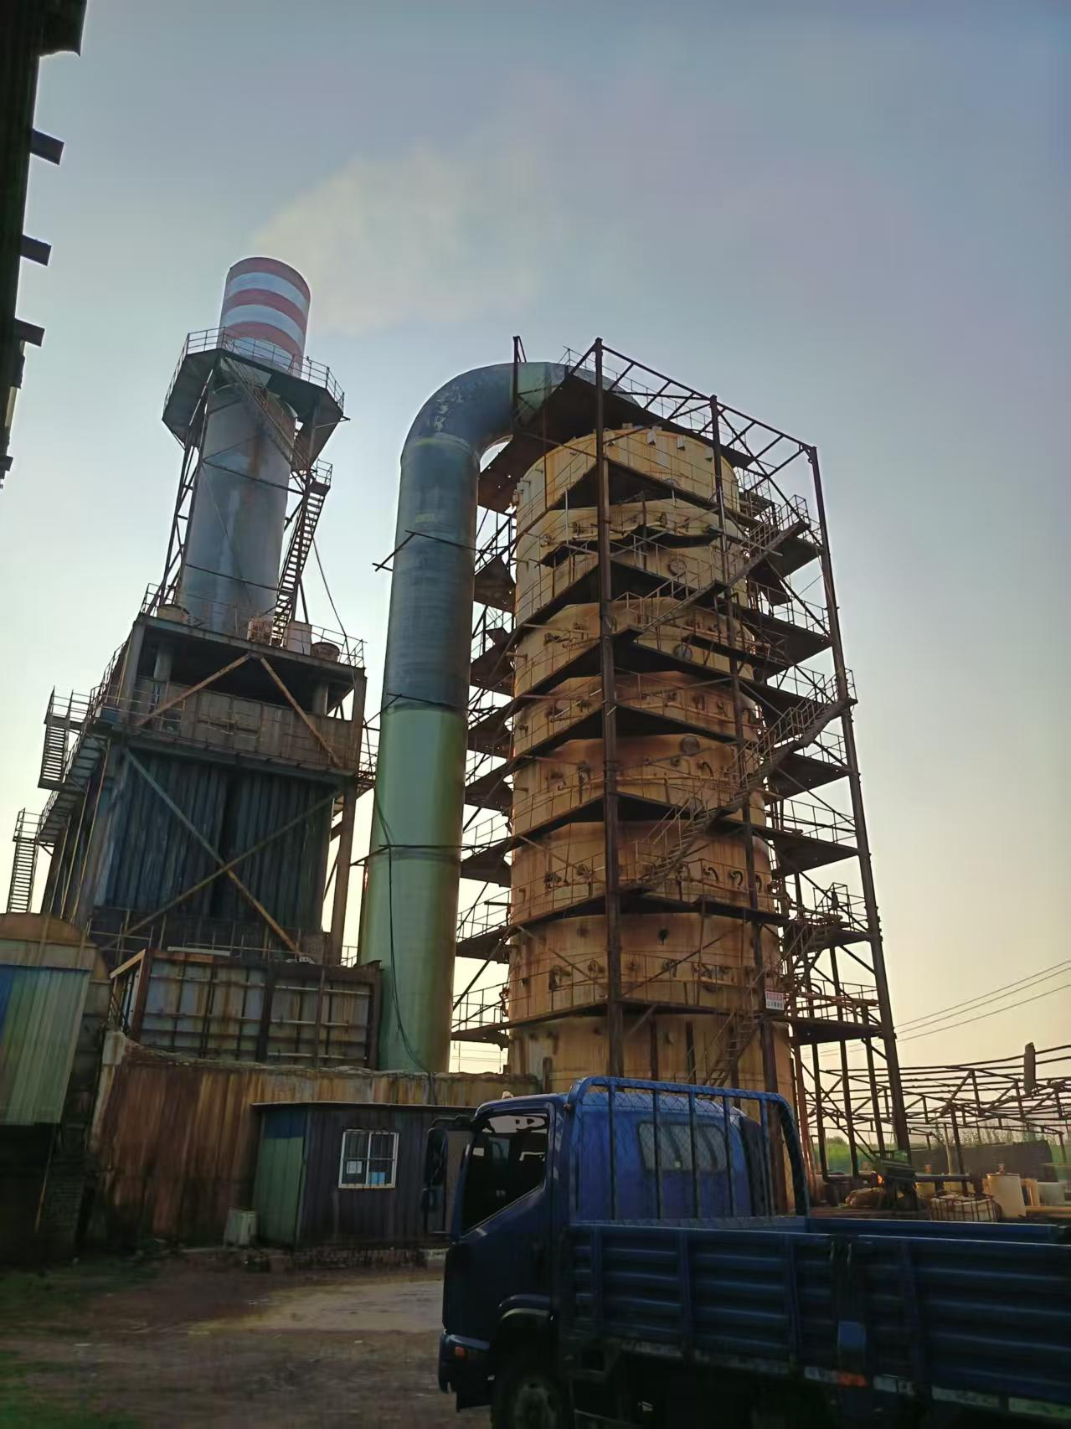 | 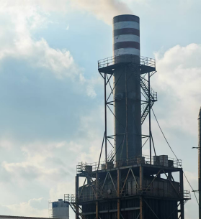
脱硫塔、湿式静电除尘装置及DA001排气筒 | 湿式静电除尘装置及DA001排气筒
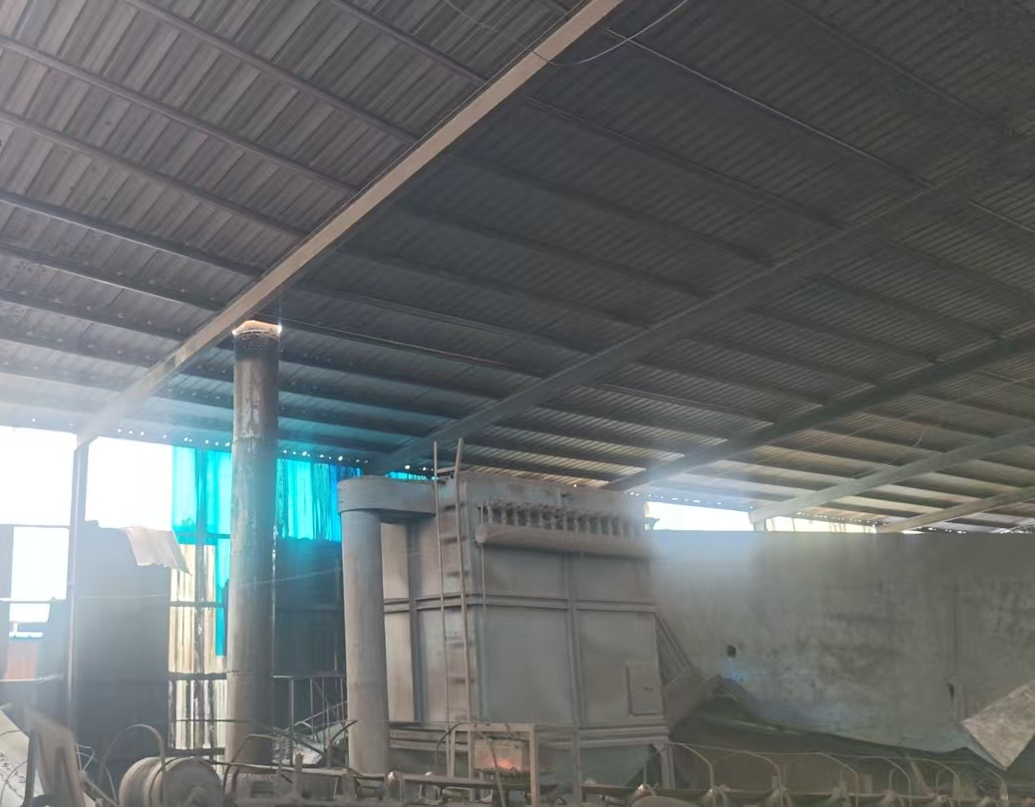 | 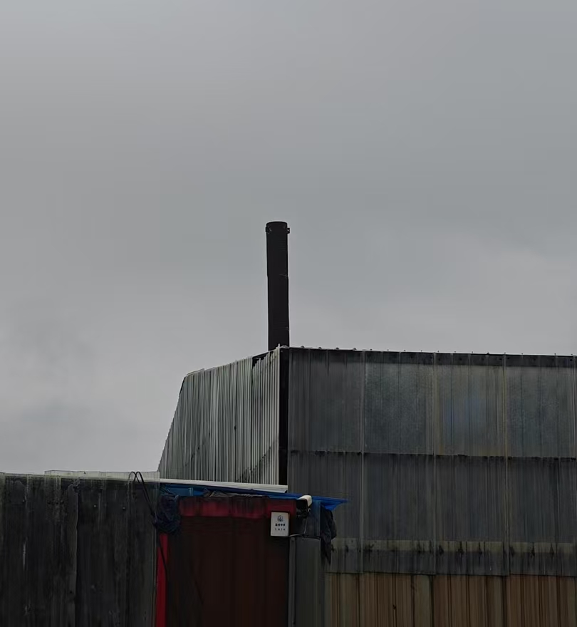
布袋除尘器和DA002排气筒 | DA002排气筒
4.1.3 噪声
项目噪声主要为设备运行时产生的噪声，项目采取的降噪措施为选用低噪声设备，基础减振、厂房隔声等。
4.1.3 固体废物
验收项目建成后生产过程中产生的固废主要为生活垃圾、废砖坯、污泥、脱硫石膏、除尘器收集的粉尘、废布袋和废油桶；生活垃圾收集后由环卫部门定期清运，废砖坯、污泥、脱硫石膏、除尘器收集的粉尘收集后回用于生产，废布袋收集后外售综合利用；废油桶属于危险废物，暂存危废间后定期有委托资质单位处理。根据试生产期间调研，废布袋和废油桶暂未产生，根据试生产期间固废产生情况及预估情况，固废产生情况见下表：
表4-1 验收项目建成后全厂固废产生情况一览表
产生环节 | 固废名称 | 有害成分 | 产生量t/a | 固废类别 | 处置措施
设备维护 | 废油桶 | 废矿物油 | 0.01 | HW08，900-249-08 | 危废间暂存，定期委托有资质单位处理
生产过程 | 废砖坯 | / | 248.7 | 一般工业固体废物 | 回用于生产
沉淀池 | 污泥 | / | 100 | 一般工业固体废物 | 回用于生产
脱硫过程 | 脱硫石膏 | / | 3357 | 一般工业固体废物 | 回用于生产
布袋除尘器除尘 | 除尘器收集的粉尘 | / | 14.6 | 一般工业固体废物 | 回用于生产
布袋除尘器除尘 | 废布袋 | / | 0.1 | 一般工业固体废物 | 外售综合利用
生活垃圾 |  | 废纸屑、果壳等 | 4.5 | 一般工业固体废物 | 委托环卫部门清运

4.2 其他环保设施
4.2.1 环境风险防范设施
以《建设项目环境风险评价技术导则》（HJ169-2018）为指导，对本项目进行环境风险识别可知，项目原辅材料不构成重大危险源，不产生有毒有害物质。在采取加强管理、严格操作规范、落实环评中提出的建议等措施后，该项目环境风险在可接受范围内。
4.2.2在线监测装置
验收项目DA001排气筒设置颗粒物、氮氧化物、二氧化硫在线监测。
4.2.3环保机构设置及环保管理规章制度
无棣县振宏新型建筑材料有限公司设置环保管理专职人员1名，负责厂内环保事宜。
4.3环保设施投资及“三同时”落实情况
本次验收项目实际总投资500万元，其中环保投资350万元，占总投资额的7%，主要用于废气处理、固废清运、噪声的防治等。环保投资一览表见下表。
表4-2 环保投资一览表
序号 | 项目名称 | 环保设施名称 | 实际投资 | 合计
1 | 废气 | 双碱法脱硫装置+湿式静电除尘装置等 | 348 | 350
2 | 废水 | 化粪池、沉淀池 | 依托现有 | 350
3 | 噪声 | 选用低噪声设备、基础减振、厂房隔声 | 2 | 350
4 | 固废 | 分类收集，一般固废暂存 | 依托现有 | 350
该项目已按国家有关建设项目环境管理法规要求，进行了环境影响评价，工程相应的环保设施与主体工程同时设计、同时施工、同时投入使用，较好地执行了“三同时”制度。项目“三同时”验收情况见下表。
表4-3 “三同时”验收情况一览表
项目 | 治理内容 | 治理措施 | 监测位置 | 监测项目 | 验收标准
废气 | 隧道窑废气 | “SNCR脱硝（25个喷枪）+双碱法脱硫（6层喷淋）+湿式静电除尘”装置 | DA001排气筒 | 颗粒物、二氧化硫、氮氧化物、氟化物、臭气浓度、氨 | 《建材工业大气污染物排放标准》（DB37/2373-2018）和《恶臭污染物排放标准》（GB14554-93）
废气 | 破碎筛分及搅拌废气 | 集气罩+布袋除尘器 | DA002排气筒 | 颗粒物 | 《建材工业大气污染物排放标准》（DB37/2373-2018）
废气 | 未收集到的 | 洒水抑尘、厂房密闭、加强绿化、生物除臭等 | 厂界 | 颗粒物、二氧化硫、臭气浓度、硫化氢、氨、氟化物 | 《建材工业大气污染物排放标准》（DB37/2373-2018）和
噪声《恶臭污染物排放标准》  （GB14554-93） | 设备噪声 | 采用隔声和减振等措施 | 厂界 | 噪声 | 《工业企业厂界环境噪声排放标准》（GB12348-2008）
废水 | 生活污水 | 经化粪池处理后由环卫部门定期清运 | / | / | /
固废 | 废油桶 | 委托有资质单位处理 | / | / | /
固废 | 废砖坯 | 回用于生产 | / | / | /
固废 | 污泥 | 回用于生产 | / | / | /
固废 | 脱硫石膏 | 回用于生产 | / | / | /
固废 | 除尘器收集的粉尘 | 回用于生产 | / | / | /
固废 | 废布袋 | 外售综合利用 | / | / | /
固废 | 生活垃圾 | 环卫部门定期清运 | / | / | /

表五、建设项目环评报告表的主要结论与建议及审批部门审批决定
5.1 建设项目环评报告书（表）的主要结论与建议
5.1.1主要结论
项目建设符合国家及当地政策要求；选址基本合理；生产工艺较先进；采取了有效的污染防治措施后，污染物能实现达标排放。项目具有较好的经济和社会效益，在严格落实报告表提出的各项措施的基础上，项目从环境保护角度考虑是可行的。
5.1.2建议
1、加强环境监测，防止污染物超标排放。
2、为控制噪声，应尽量选用低噪声设备，同时严格采取减振、消声的措施，尽可能降低噪声对周围环境的影响。
3、加强各防渗区域的巡检和维护工作，确保防渗不破损。
4、厂房内配备足量灭火设备，加强日常巡查，对职工做好安全教育培训。
5.2 审批部门审批决定
本项目于2025年7月11日由无棣县行政审批服务局审批通过，并出具审批意见（棣审批环建〔2025〕40号）。其审批意见如下：
经审查、研究，对《无棣县振宏新型建筑材料有限公司无棣县振宏新型建筑材料
有限公司年产1.2亿块烧结页岩煤矸石多孔砖技术改造项目环境影响报告表》批复如下：
- 该项目是年产1.2亿块烧结页岩煤矸石多孔砖技术改造项目。位于车王镇五营中村西三公里处营新路北无棣县振宏新型建筑材料有限公司厂区内。总投资500万元，环保投资350万元，占总投资的70%。在满足环保“三同时”的情况下，同意该项目运行。项目建设及运行过程中必须做到以下几点：
1、本审批意见仅限无棣县振宏新型建筑材料有限公司年产1.2亿块烧结页岩煤矸石多孔砖技术改造项目的建设和运营。主要对现有原辅材料进行调整，新增河道淤泥，更新脱硫塔、湿式静电除尘等环保设备，项目建成后不新增产能，仍为年产1.2亿块烧结页岩煤矸石多孔砖。不经允许，不得新建其他建设项目。
2、项目建设及运营过程中，必须严格执行“三同时”制度。项目不新增生活污水及生产废水。隧道窑（窑体1和窑体2）废气经“SNCR脱硝（25个喷枪）+双碱法脱硫（6层喷淋）+湿式静电除尘”装置处理后通过42米高DA001排气筒排放；破碎筛分及搅拌废气经布袋除尘器处理后通过18米高DA002排气筒排放。须采取加强管理、加强绿化等措施，减少无组织废气对周围环境影响。生活垃圾、废砖坯、污泥产生量及处理方式不变，脱硫石膏和除尘器收集的粉尘，收集后回用于生产，废油桶收集后暂存于危废暂存间，委托有资质单位进行处置。生产车间安装隔声门窗，对产生噪声的设备必须采取减噪、隔声、减震等措施，噪声须达标排放。
3、严格按照环保有关规定规范排污口。所有污染防治设施均须单独设置电表。
二、项目建成投产后，全部污染物须达标排放。
三、污染物排放标准：有组织颗粒物、二氧化硫、氮氧化物、氟化物排放浓度执行《建材工业大气污染物排放标准》（DB37/2373-2018）表2一般控制区标准；有组织排放的臭气排放浓度执行《恶臭污染物排放标准》（GB14554-93）；有组织氨参考《建材工业大气污染物排放标准》（DB37/2373-2018）表2中陶瓷行业隧道窑氨排放浓度限值；无组织颗粒物、二氧化硫、氟化物排放浓度执行《建材工业大气污染物排放标准》（DB37/2373-2018）表3大气污染物无组织排放限值；无组织硫化氢、臭气浓度排放执行《恶臭污染物排放标准》（GB14554-93）表1中恶臭污染物厂界排放限值；无组织氨排放浓度参考《建材工业大气污染物排放标准》（DB37/2373-2018）表3中“水泥、玻璃、陶瓷、耐火材料”行业相关浓度限值。施工期执行《建筑施工场界环境噪声排放标准》（GB12523-2011）；营运期厂界噪声执行《工业企业厂界环境噪声排放标准》（GB12348-2008）2类标准。一般固体废物执行《中华人民共和国固体废物污染环境防治法》中相关规定，采取防扬散、防流失、防渗漏或者其他防止污染环境的措施；危险废物贮存执行《危险废物贮存污染控制标准》（GB18597-2023）中的规定。
四、项目建成后，须按照规定程序进行竣工环境保护验收，经验收合格后方可投入正式运行。项目的性质、规模、地点、采用的生产工艺或者防治污染的措施等发生重大变动，你单位应当重新报批建设项目的环境影响评价文件。项目建成后产生不符合经审批的环境影响评价文件的情形的，你单位应当组织环境影响的后评价，采取改进措施，并报我局备案。
五、自批准之日起超过五年方决定开工建设的，环境影响评价文件应报我局重新审核。该项目涉及的经济综合管理、规划、建设、土地等其他事项，你单位应遵照有关部门要求执行。
项目环评批复落实情况见下表。
表5-1 项目环评批复落实情况一览表
环评批复要求 | 落实情况 | 是否落实
本审批意见仅限无棣县振宏新型建筑材料有限公司年产1.2亿块烧结页岩煤矸石多孔砖技术改造项目的建设和运营。主要对现有原辅材料进行调整，新增河道淤泥，更新脱硫塔、湿式静电除尘等环保设备，项目建成后不新增产能，仍为年产1.2亿块烧结页岩煤矸石多孔砖。不经允许，不得新建其他建设项目。 | 项目主要对现有原辅材料进行调整，新增河道淤泥，更新脱硫塔、湿式静电除尘等环保设备，项目建成后年产7000万块烧结煤矸石多孔砖（折合标砖）和5000万块烧结煤矸石标准砖（合计折合标砖1.2亿块）。 | 已落实，未超批复产能
项目建设及运营过程中，必须严格执行“三同时”制度。项目不新增生活污水及生产废水。隧道窑（窑体1和窑体2）废气经“SNCR脱硝（25个喷枪）+双碱法脱硫（6层喷淋）+湿式静电除尘”装置处理后通过42米高DA001排气筒排放；破碎筛分及搅拌废气经布袋除尘器处理后通过18米高DA002排气筒排放。须采取加强管理、加强绿化等措施，减少无组织废气对周围环境影响。生活垃圾、废砖坯、污泥产生量及处理方式不变，脱硫石膏和除尘器收集的粉尘，收集后回用于生产，废油桶收集后暂存于危废暂存间，委托有资质单位进行处置。生产车间安装隔声门窗，对产生噪声的设备必须采取减噪、隔声、减震等措施，噪声须达标排放。 | 项目不新增生活污水及生产废水。隧道窑（窑体1和窑体2）废气经“SNCR脱硝（25个喷枪）+双碱法脱硫（6层喷淋）+湿式静电除尘”装置处理后通过42米高DA001排气筒排放；破碎筛分及搅拌废气经布袋除尘器处理后通过18米高DA002排气筒排放。项目运营过程中采取加强管理、厂房密闭、洒水抑尘等措施减少无组织废气对周围的影响。生活垃圾、废砖坯、污泥产生量及处理方式不变（生活垃圾由环卫部门定期清运，废砖坯和污泥回用于生产）；脱硫石膏和除尘器收集的粉尘，收集后回用于生产，废油桶收集后暂存于危废暂存间，委托有资质单位进行处置。项目运营过程中采取隔声、减振等措施。根据要求增加环评未识别的一般固体废物：废布袋。 | 已落实
严格按照环保有关规定规范排污口。所有污染防治设施均须单独设置电表。 | 项目环保设施按要求单独设置了电表。 | 已落实
项目建成投产后，全部污染物须达标排放。 | 根据验收检测报告（报告编号：KN071370-2025），项目运营过程中的全部污染物均能达标排放。 | 已落实
有组织颗粒物、二氧化硫、氮氧化物、氟化物排放浓度执行《建材工业大气污染物排放标准》（DB37/2373-2018）表2一般控制区标准；有组织排放的臭气排放浓度执行《恶臭污染物排放标准》（GB14554-93）；有组织氨参考《建材工业大气污染物排放标准》（DB37/2373-2018）表2中陶瓷行业隧道窑氨排放浓度限值；无组织颗粒物、二氧化硫、氟化物排放浓度执行《建材工业大气污染物排放标准》（DB37/2373-2018）表3大气污染物无组织排放限值；无组织硫化氢、臭气浓度排放执行《恶臭污染物排放标准》（GB14554-93）表1中恶臭污染物厂界排放限值；无组织氨排放浓度参考《建材工业大气污染物排放标准》（DB37/2373-2018）表3中“水泥、玻璃、陶瓷、耐火材料”行业相关浓度限值。施工期执行《建筑施工场界环境噪声排放标准》（GB12523-2011）；营运期厂界噪声执行《工业企业厂界环境噪声排放标准》（GB12348-2008）2类标准。一般固体废物执行《中华人民共和国固体废物污染环境防治法》中相关规定，采取防扬散、防流失、防渗漏或者其他防止污染环境的措施；危险废物贮存执行《危险废物贮存污染控制标准》（GB18597-2023）中的规定。 | 项目运营期有组织颗粒物、二氧化硫、氮氧化物、氟化物排放浓度执行《建材工业大气污染物排放标准》（DB37/2373-2018）表2一般控制区标准；有组织臭气浓度排放执行《恶臭污染物排放标准》（GB14554-93）；有组织氨参考《建材工业大气污染物排放标准》（DB37/2373-2018）表2中陶瓷行业隧道窑氨排放浓度限值；无组织颗粒物、二氧化硫、氟化物排放浓度执行《建材工业大气污染物排放标准》（DB37/2373-2018）表3大气污染物无组织排放限值；无组织硫化氢、臭气浓度排放执行《恶臭污染物排放标准》（GB14554-93）表1中相关限值要求；无组织氨排放浓度参考《建材工业大气污染物排放标准》（DB37/2373-2018）表3中“水泥、玻璃、陶瓷、耐火材料”行业相关浓度限值。施工期执行《建筑施工场界环境噪声排放标准》（GB12523-2011）；营运期厂界噪声执行《工业企业厂界环境噪声排放标准》（GB12348-2008）2类标准。一般固体废物执行《中华人民共和国固体废物污染环境防治法》中相关规定，采取防扬散、防流失、防渗漏或者其他防止污染环境的措施；危险废物贮存执行《危险废物贮存污染控制标准》（GB18597-2023）中的规定。 | 已落实

表六、验收执行标准
验收执行标准 | 6.1废气  项目有组织颗粒物、二氧化硫、氮氧化物、氟化物排放浓度执行《建材工业大气污染物排放标准》（DB37/2373-2018）表2一般控制区标准；有组织排放的臭气浓度执行《恶臭污染物排放标准》（GB14554-93）。项目使用尿素脱硝，考虑氨逃逸，《建材工业大气污染物排放标准》（DB37/2373-2018）表2“砖瓦、陶粒、墙板”中未对氨的排放浓度进行限定，有组织氨参考《建材工业大气污染物排放标准》（DB37/2373-2018）表2中陶瓷行业隧道窑氨排放浓度限值。  无组织颗粒物、二氧化硫、氟化物排放浓度执行《建材工业大气污染物排放标准》（DB37/2373-2018）表3建材工业大气污染物无组织排放限值；无组织硫化氢、臭气浓度排放执行《恶臭污染物排放标准》（GB14554-93）表1中相关限值。《建材工业大气污染物排放标准》（DB37/2373-2018）表3中“砖瓦、陶粒、墙板”中未对氨的排放浓度进行现定，无组织氨排放浓度参考《建材工业大气污染物排放标准》（DB37/2373-2018）表3中“水泥、玻璃、陶瓷、耐火材料”行业相关浓度限值。  本次验收项目废气执行标准如下：  表6-1 验收项目废气执行标准一览表  6.2废水  项目无废水外排。  6.3噪声  厂界噪声执行《工业企业厂界环境噪声排放标准》（GB12348-2008）2类标准。  表6-2 工业企业厂界环境噪声排放标准  6.4固体废物  一般固体废物厂内暂存应符合《中华人民共和国固体废物污染环境防治法》相关要求，采取防扬散、防流失、防渗漏或者其他防止污染环境的措施，不得擅自倾倒、堆放、丢弃、遗撒；一般工业固体废物管理过程中还应满足《一般工业固体废物管理台账制定指南(试行)》（公告2021年第82号）要求；危险废物执行《危险废物贮存污染控制标准》（GB18597-2023）中相关要求。
  类别 | 点位 | 污染物种类 | 排放限值（mg/m³） | 标准来源
  有组织废气 | DA001 | 颗粒物 | 20 | 《建材工业大气污染物排放标准》（DB37/2373-2018）
  有组织废气 | DA001 | 二氧化硫 | 100 | 《建材工业大气污染物排放标准》（DB37/2373-2018）
  有组织废气 | DA001 | 氮氧化物  （以NO₂计） | 150 | 《建材工业大气污染物排放标准》（DB37/2373-2018）
  有组织废气 | DA001 | 氟化物  （以总F计） | 3 | 《建材工业大气污染物排放标准》（DB37/2373-2018）
  有组织废气 | DA001 | 氨 | 8 | 《建材工业大气污染物排放标准》（DB37/2373-2018）
  有组织废气 | DA001 | 臭气浓度 | 20000（无量纲） | 《恶臭污染物排放标准》（GB14554-93）
  有组织废气 | DA002 | 颗粒物 | 20 | 《建材工业大气污染物排放标准》（DB37/2373-2018）
  无组织废气 | 厂界 | 颗粒物 | 1.0 | 《建材工业大气污染物排放标准》（DB37/2373-2018）
  无组织废气 | 厂界 | 二氧化硫 | 0.5 | 《建材工业大气污染物排放标准》（DB37/2373-2018）
  无组织废气 | 厂界 | 氟化物 | 0.02 | 《建材工业大气污染物排放标准》（DB37/2373-2018）
  无组织废气 | 厂界 | 氨 | 1.0 | 《建材工业大气污染物排放标准》（DB37/2373-2018）
  无组织废气 | 厂界 | 硫化氢 | 0.06 | 《恶臭污染物排放标准》（GB14554-93）
  无组织废气 | 厂界 | 臭气浓度 | 20（无量纲） | 《恶臭污染物排放标准》（GB14554-93）
  级别 | 等效声级 | 昼间 | 夜间
  2 | dB(A) | 60 | 50
主要污染物总量控制指标 | 根据滨州市生态环境局无棣分局2024年12月26日出具的《无棣县振宏新型建筑材料有限公司年产1.2亿块烧结页岩煤矸石多孔砖技术改造项目主要污染物排放总量有关情况的调剂说明》（详见附件3），该项目建成后，大气污染物二氧化硫排放量为73.4417t/a、氮氧化物排放量48.9804t/a、颗粒物排放量为8.0795t/a。
表七、验收监测内容
环境保护设施调试效果 | 7.1废气  有组织排放废气采样、布点按照《固定源废气监测技术规范》（HJ/T397-2007）相关规定进行。  表7-1 废气监测一览表  无组织排放废气采样、布点按照《大气污染物无组织排放监测技术导则》 （HJ/T55-2000）进行。根据监测当天的风向布点，厂界上风向一个点、下风向三个点。同时记录监测期间的风向、风速、气温、气压、总云、低云等气象参数。  表7-2 无组织排放废气监测一览表  7.2噪声  厂界噪声监测布点按照《工业企业厂界环境噪声排放标准》（GB12348-2008）中有关规定进行，噪声布点见下表。  表7-3 噪声布点一览表  7.3废水  本次验收项目无废水外排。  7.4固废  根据建设单位台账进行。
  序号 | 监测点位 | 监测项目 | 监测频次
  1 | DA001排气筒废气处理设备出口 | 颗粒物、二氧化硫、氮氧化物、氟化物、氨、臭气浓度 | 3次/天，监测2天
  2 | DA002排气筒废气处理设备出口 | 颗粒物 | 3次/天，监测2天
  序号 | 监测点位 | 监测项目 | 监测频次
  1 | 厂界上风向一个点，下风向三个点 | 颗粒物、二氧化硫、氟化物、硫化氢、氨、臭气浓度 | 4次/天，连续监测2天
  序号 | 监测点位 | 监测项目 | 监测频次
  1 | 厂界外1米东、西、南、北方向各设一个点，共布设4个点位 | LAeq | 昼间、夜间各进行一次监测，连续监测2天
环境质量监测 | 未进行环境质量监测

表八、质量保证及质量控制
8.1 监测分析方法及仪器
本次验收项目监测方法及方法来源、监测仪器详见下表：
表8-1 验收项目监测方法及方法来源一览表
样品类别 | 监测项目 | 监测方法 | 方法来源 | 检出限
噪声 | 噪声 | 工业企业厂界环境噪声排放标准 | GB 12348-2008 | /
无组织废气 | 二氧化硫 | 环境空气 二氧化硫的测定 甲醛吸收-副玫瑰苯胺分光光度法 | HJ 482-2009和修改单 | 0.007 mg/m³
无组织废气 | 氟化物 | 环境空气 氟化物的测定 滤膜采样/氟离子选择电极法 | HJ 955-2018 | 0.5 μg/m³
无组织废气 | 氨 | 环境空气和废气 氨的测定 纳氏试剂分光光度法 | HJ 533-2009 | 0.01 mg/m³
无组织废气 | 硫化氢 | 空气和废气监测分析方法第三篇第一章十一（二）亚甲基蓝分光光度法（B） | 国家环境保护总局（2003年）（第四版增补版） | 0.001 mg/m³
无组织废气 | 臭气浓度 | 环境空气和废气 臭气的测定 三点比较式臭袋法 | HJ 1262-2022 | 10 无量纲
无组织废气 | 颗粒物(烟(粉)尘) | 环境空气 总悬浮颗粒物的测定 重量法 | HJ 1263-2022 | 7 μg/m³
有组织废气 | 二氧化硫 | 固定污染源废气 二氧化硫的测定 定电位电解法 | HJ 57-2017 | 3 mg/m³
有组织废气 | 氟化物 | 大气固定污染源 氟化物的测定 离子选择电极法 | HJ/T 67-2001 | 0.06 mg/m³
有组织废气 | 氨 | 环境空气和废气 氨的测定 纳氏试剂分光光度法 | HJ 533-2009 | 0.25 mg/m³
有组织废气 | 氮氧化物 | 固定污染源废气 氮氧化物的测定定电位电解法 | HJ 693-2014 | 3 mg/m³
有组织废气 | 臭气浓度 | 环境空气和废气 臭气的测定 三点比较式臭袋法 | HJ 1262-2022 | 10 无量纲
有组织废气 | 颗粒物(烟(粉)尘) | 固定污染源废气 低浓度颗粒物的测定 重量法 | HJ 836-2017 | 1.0 mg/m³
表8-2 验收项目监测仪器一览表
仪器编号 | 仪器型号 | 仪器名称 | 检定/校准有效期
KN-YQ-110 | AUW120D | 十万分之一天平 | 2026-03-06
KN-YQ-113 | PXSJ-216F | 氟离子选择电极（离子计） | 2026-03-06
KN-YQ-124 | T6新悦 | 可见分光光度计 | 2026-03-06
KN-YQ-231 | GR7060 | 恒温恒湿称重系统 | 2026-03-06
KN-YQ-414-1 | ZR-3920F型 | 环境空气颗粒物氟化物采样器（大气、流量） | 2025-09-11
KN-YQ-414-2 | ZR-3920F型 | 环境空气颗粒物氟化物采样器（大气、流量） | 2025-09-11
KN-YQ-414-3 | ZR-3920F型 | 环境空气颗粒物氟化物采样器（大气、流量） | 2025-09-11
KN-YQ-414-4 | ZR-3920F型 | 环境空气颗粒物氟化物采样器（大气、流量） | 2025-09-11
KN-YQ-442 | ZR-3260D | 低浓度自动烟尘烟气综合测试仪(烟尘、烟气) | 2026-03-12
KN-YQ-447-1 | ZR-3922型 | 环境空气颗粒物综合采样器 | 2025-08-30
KN-YQ-447-2 | ZR-3922型 | 环境空气颗粒物综合采样器 | 2025-08-30
KN-YQ-447-3 | ZR-3922型 | 环境空气颗粒物综合采样器 | 2025-08-30
KN-YQ-447-4 | ZR-3922型 | 环境空气颗粒物综合采样器 | 2025-08-30
KN-YQ-449 | ZR-3710 | 双路烟气采样器（有组织） | 2025-08-28
KN-YQ-453 | 5500 | 手持气象仪 | 2025-07-24
KN-YQ-472 | JF3012D | 大流量低浓度烟尘烟气测试仪 | 2026-03-12
KN-YQ-474 | JF2051 | 双路烟气采样器 | 2026-03-12
KN-YQ-483 | AWA5688 | 多功能声级计 | 2026-03-12
KN-YQ-484 | AWA6022A | 声级校准器 | 2026-03-12
KN-YQ-485 | NK3500 | 手持式气象仪 | 2026-03-12
KN-YQ-491-1 | JF2031 | 智能大气/颗粒物综合采样器 | 2026-03-12
KN-YQ-491-2 | JF2031 | 智能大气/颗粒物综合采样器 | 2026-03-12
KN-YQ-491-3 | JF2031 | 智能大气/颗粒物综合采样器 | 2026-03-12
KN-YQ-491-4 | JF2031 | 智能大气/颗粒物综合采样器 | 2026-03-12
KN-YQ-493 | AWA5688 | 多功能声级计 | 2026-03-12
KN-YQ-494 | AWA6022A | 声级校准器 | 2026-03-12
KN-YQ-495 | NK3500 | 手持式气象仪 | 2026-03-12
KN-YQ-553 | HP-1002 | 一体式恶臭采样筒 | 非计量
8.2 人员资质
检测、计量设备强检合格；人员资质：人员持证上岗。
8.3 监测分析过程中的质量保证和质量控制
项目废气、噪声监测分析过程中的质量保证和质量控制详见附件9。

表九、验收监测结果
9.1 生产工况
表9-1 验收监测期间生产工况一览表
日期 | 产品名称 | 设计日产量  （万块，折合标砖） | 实际日产量  （万块，折合标砖）
2025年7月30日 | 煤矸石多孔砖 | 40 | 23.33
2025年7月30日 | 煤矸石标准砖 | 0 | 16.67
2025年7月30日 | 合计 | 40 | 40
2025年7月31日 | 煤矸石多孔砖 | 40 | 23.33
2025年7月31日 | 煤矸石标准砖 | 0 | 16.67
2025年7月31日 | 合计 | 40 | 40
由上表可知，验收监测期间生产设备以及环保设施设备稳定运行，生产负荷达到100%，满足环境保护验收监测要求。
9.2 环境保护设施调试效果
9.2.1 污染物达标排放监测结果
9.2.1.1 废气
1）有组织废气
2025年7月30日~2025年7月31日，山东凯宁环保科技有限公司对厂区排气筒废气进行检测，检测结果如下：
表9-2.1 有组织废气检测结果一览表
检测点位 |  | DA001废气处理设备排气筒出口 |  | 采样日期 | 2025.07.30
处理方式 |  | SNCR脱硝+双碱法脱硫+湿电除尘 |  | 烟筒高度(m) | 42.0
主要燃料 |  | / |  | 烟道截面积(m²) | 12.5664
检测项目 |  |  | 检测结果
标干流量(m³/h) |  |  | 179349 | 176022 | 183769
平均烟温(°C) |  |  | 42.6 | 40.5 | 44.7
平均流速(m/s) |  |  | 5.1 | 4.9 | 5.2
含湿量(%) |  |  | 8.9 | 8.7 | 8.5
含氧量(%) |  |  | 18.9 | 19.1 | 19.2
氮氧化物 | 实测浓度(mg/m³) |  | 34 | 39 | 40
氮氧化物 | 折算浓度(mg/m³) |  | 49 | 62 | 67
氮氧化物 | 排放速率(kg/h) |  | 6.10 | 6.86 | 7.35
二氧化硫 | 实测浓度(mg/m³) |  | 11 | 9 | 10
二氧化硫 | 折算浓度(mg/m³) |  | 16 | 14 | 17
二氧化硫 | 排放速率(kg/h) |  | 1.97 | 1.58 | 1.84
颗粒物(烟(粉)尘) | 样品编号 |  | YC25071370d001 | YC25071370d002 | YC25071370d003
颗粒物(烟(粉)尘) | 实测浓度(mg/m³) |  | 3.8 | 3.3 | 3.7
颗粒物(烟(粉)尘) | 折算浓度(mg/m³) |  | 5.4 | 5.2 | 6.2
颗粒物(烟(粉)尘) | 排放速率(kg/h) |  | 0.682 | 0.581 | 0.680
氨 | 样品编号 |  | YC25071370e001 | YC25071370e002 | YC25071370e003
氨 | 实测浓度(mg/m³) |  | 2.38 | 2.18 | 2.42
氨 | 排放速率(kg/h) |  | 0.427 | 0.384 | 0.445
臭气浓度 | 样品编号 |  | YC25071370f001 | YC25071370f002 | YC25071370f003
臭气浓度 | 实测浓度(无量纲) |  | 355 | 417 | 331
备注：/
表9-2.2 有组织废气检测结果一览表
检测点位 | DA001废气处理设备排气筒出口 |  | 采样日期 | 2025.07.30
处理方式 | SNCR脱硝+双碱法脱硫+湿电除尘 |  | 烟筒高度(m) | 42.0
主要燃料 | / |  | 烟道截面积(m²) | 12.5664
检测项目 |  | 检测结果
标干流量(m³/h) |  | 186822 | 170402 | 194100
平均烟温(°C) |  | 42.6 | 41.5 | 44.2
平均流速(m/s) |  | 5.1 | 4.8 | 5.5
含湿量(%) |  | 8.9 | 8.7 | 8.5
氟化物 | 样品编号 | YC25071370a001 | YC25071370a002 | YC25071370a003
氟化物 | 实测浓度(mg/m³) | 1.09 | 1.25 | 1.11
氟化物 | 排放速率(kg/h) | 0.204 | 0.213 | 0.215
备注：/
表9-2.3 有组织废气检测结果一览表
检测点位 | DA002废气处理设备排气筒出口 |  | 采样日期 | 2025.07.30
处理方式 | 布袋除尘 |  | 烟筒高度(m) | 18.0
主要燃料 | / |  | 烟道截面积(m²) | 0.2827
检测项目 |  | 检测结果
标干流量(m³/h) |  | 7383 | 7500 | 7552
平均烟温(°C) |  | 28.4 | 28.2 | 28.6
平均流速(m/s) |  | 8.2 | 8.3 | 8.4
含湿量(%) |  | 1.3 | 1.1 | 1.4
颗粒物(烟(粉)尘) | 样品编号 | YC25071370d007 | YC25071370d008 | YC25071370d009
颗粒物(烟(粉)尘) | 实测浓度(mg/m³) | 1.8 | 2.0 | 1.8
颗粒物(烟(粉)尘) | 排放速率(kg/h) | 0.0133 | 0.0150 | 0.0136
备注：/
表9-2.4 有组织废气检测结果一览表
检测点位 | DA001废气处理设备排气筒出口 |  | 采样日期 | 2025.07.31
处理方式 | SNCR脱硝+双碱法脱硫+湿电除尘 |  | 烟筒高度(m) | 42.0
主要燃料 | / |  | 烟道截面积(m²) | 12.5664
检测项目 |  | 检测结果
标干流量(m³/h) |  | 181161 | 190524 | 177079
平均烟温(°C) |  | 52.4 | 53.2 | 51.6
平均流速(m/s) |  | 5.3 | 5.6 | 5.2
含湿量(%) |  | 8.8 | 9.0 | 8.7
含氧量(%) |  | 18.9 | 19.2 | 19.3
氮氧化物 | 实测浓度(mg/m³) | 36 | 34 | 37
氮氧化物 | 折算浓度(mg/m³) | 51 | 57 | 65
氮氧化物 | 排放速率(kg/h) | 6.52 | 6.48 | 6.55
二氧化硫 | 实测浓度(mg/m³) | 6 | 4 | 7
二氧化硫 | 折算浓度(mg/m³) | 9 | 7 | 12
二氧化硫 | 排放速率(kg/h) | 1.09 | 0.762 | 1.24
颗粒物(烟(粉)尘) | 样品编号 | YC25071370d004 | YC25071370d005 | YC25071370d006
颗粒物(烟(粉)尘) | 实测浓度(mg/m³) | 3.5 | 3.3 | 3.5
颗粒物(烟(粉)尘) | 折算浓度(mg/m³) | 5.0 | 5.5 | 6.2
颗粒物(烟(粉)尘) | 排放速率(kg/h) | 0.634 | 0.629 | 0.620
备注：/
表9-2.5 有组织废气检测结果一览表
检测点位 | DA001废气处理设备排气筒出口 |  | 采样日期 | 2025.07.31
处理方式 | SNCR脱硝+双碱法脱硫+湿电除尘 |  | 烟筒高度(m) | 42.0
主要燃料 | / |  | 烟道截面积(m²) | 12.5664
检测项目 |  | 检测结果
标干流量(m³/h) |  | 187822 | 180564 | 185657
平均烟温(°C) |  | 52.7 | 53.1 | 51.2
平均流速(m/s) |  | 5.5 | 5.3 | 5.4
含湿量(%) |  | 8.8 | 9.0 | 8.7
氟化物 | 样品编号 | YC25071370a004 | YC25071370a005 | YC25071370a006
氟化物 | 实测浓度(mg/m³) | 1.21 | 1.30 | 1.35
氟化物 | 排放速率(kg/h) | 0.227 | 0.235 | 0.251
氨 | 样品编号 | YC25071370e004 | YC25071370e005 | YC25071370e006
氨 | 实测浓度(mg/m³) | 2.41 | 2.76 | 2.19
氨 | 排放速率(kg/h) | 0.453 | 0.498 | 0.407
臭气浓度 | 样品编号 | YC25071370f004 | YC25071370f005 | YC25071370f006
臭气浓度 | 实测浓度(无量纲) | 417 | 309 | 309
备注：/
表9-2.6 有组织废气检测结果一览表
检测点位 | DA002废气处理设备排气筒出口 |  | 采样日期 | 2025.07.31
处理方式 | 布袋除尘 |  | 烟筒高度(m) | 18.0
主要燃料 | / |  | 烟道截面积(m²) | 0.2827
检测项目 |  | 检测结果
标干流量(m³/h) |  | 7678 | 7496 | 7569
平均烟温(°C) |  | 28.1 | 28.3 | 28.6
平均流速(m/s) |  | 8.50 | 8.30 | 8.40
含湿量(%) |  | 1.40 | 1.35 | 1.48
颗粒物(烟(粉)尘) | 样品编号 | YC25071370d010 | YC25071370d011 | YC25071370d012
颗粒物(烟(粉)尘) | 实测浓度(mg/m³) | 1.6 | 1.8 | 2.0
颗粒物(烟(粉)尘) | 排放速率(kg/h) | 0.0123 | 0.0135 | 0.0151
备注：/
由上表可知，验收监测期间，DA001排气筒颗粒物最大排放浓度为6.2mg/m³、二氧化硫最大排放浓度为17mg/m³、氮氧化物最大排放浓度为67mg/m³、氟化物最大排放浓度为1.35mg/m³、氨最大排放浓度为2.76mg/m³，满足《建材工业大气污染物排放标准》（DB37/2373-2018）表2相关限值要求；臭气浓度最大排放浓度为417（无量纲），满足《恶臭污染物排放标准》（GB14554-93）相关限值要求。验收监测期间，DA002排气筒颗粒物最大排放浓度为2.0mg/m³，满足《建材工业大气污染物排放标准》（DB37/2373-2018）表2相关限值要求。
2）无组织废气
山东凯宁环保科技有限公司于2025年7月30日~2025年7月31日对本次验收项目无组织废气进行监测，验收监测期间气象参数检测结果见下表，经适宜度分析，较适宜无组织排放监测。
表9-3 检测期间气象参数统计表
监测日期 |  | 风向 | 风速(m/s) | 气温  (℃) | 气压(hPa) | 湿度(%) | 低云量 | 总云量
2025.07.30 | 12:05 | NE | 2.2 | 32.4 | 1000 | 35.2 | 3 | 6
2025.07.30 | 13:40 | NE | 2.5 | 30.2 | 1000 | 36.8 | 3 | 7
2025.07.30 | 15:15 | NE | 2.9 | 29.6 | 1000 | 39.1 | 3 | 6
2025.07.30 | 18:24 | NE | 2.8 | 28.3 | 1000 | 45.3 | 3 | 6
2025.07.31 | 10:45 | S | 1.7 | 28.3 | 1005 | 32.6 | 0 | 3
2025.07.31 | 12:23 | S | 1.8 | 29.9 | 1004 | 33.4 | 0 | 2
2025.07.31 | 14:13 | S | 1.6 | 31.5 | 1002 | 35.6 | 1 | 2
2025.07.31 | 15:31 | S | 1.6 | 32.8 | 1002 | 37.1 | 0 | 2
无组织废气监测结果见下表：
表9-4.1 无组织废气检测结果表
监测日期 | 检测项目 | 监测点位 | 检测结果
监测日期 | 检测项目 | 监测点位 | 第一次 | 第二次 | 第三次 | 第四次
2025.07.30 | 氟化物(μg/m³) | 上风向1# | W25071370a001 | W25071370a002 | W25071370a003 | W25071370a004
2025.07.30 | 氟化物(μg/m³) | 上风向1# | 1.5 | 1.4 | 1.6 | 1.7
2025.07.30 | 氟化物(μg/m³) | 下风向2# | W25071370a005 | W25071370a006 | W25071370a007 | W25071370a008
2025.07.30 | 氟化物(μg/m³) | 下风向2# | 3.1 | 3.7 | 3.9 | 3.3
2025.07.30 | 氟化物(μg/m³) | 下风向3# | W25071370a009 | W25071370a010 | W25071370a011 | W25071370a012
2025.07.30 | 氟化物(μg/m³) | 下风向3# | 3.5 | 3.4 | 3.2 | 3.7
2025.07.30 | 氟化物(μg/m³) | 下风向4# | W25071370a013 | W25071370a014 | W25071370a015 | W25071370a016
2025.07.30 | 氟化物(μg/m³) | 下风向4# | 3.8 | 3.1 | 3.4 | 3.1
2025.07.30 | 二氧化硫(mg/m³) | 上风向1# | W25071370b001 | W25071370b002 | W25071370b003 | W25071370b004
2025.07.30 | 二氧化硫(mg/m³) | 上风向1# | 0.019 | 0.021 | 0.018 | 0.020
2025.07.30 | 二氧化硫(mg/m³) | 下风向2# | W25071370b005 | W25071370b006 | W25071370b007 | W25071370b008
2025.07.30 | 二氧化硫(mg/m³) | 下风向2# | 0.029 | 0.029 | 0.033 | 0.032
2025.07.30 | 二氧化硫(mg/m³) | 下风向3# | W25071370b009 | W25071370b010 | W25071370b011 | W25071370b012
2025.07.30 | 二氧化硫(mg/m³) | 下风向3# | 0.030 | 0.028 | 0.027 | 0.028
2025.07.30 | 二氧化硫(mg/m³) | 下风向4# | W25071370b013 | W25071370b014 | W25071370b015 | W25071370b016
2025.07.30 | 二氧化硫(mg/m³) | 下风向4# | 0.032 | 0.024 | 0.026 | 0.025
2025.07.30 | 颗粒物(烟(粉)尘)(μg/m³) | 上风向1# | W25071370c001 | W25071370c002 | W25071370c003 | W25071370c004
2025.07.30 | 颗粒物(烟(粉)尘)(μg/m³) | 上风向1# | 220 | 203 | 205 | 210
2025.07.30 | 颗粒物(烟(粉)尘)(μg/m³) | 下风向2# | W25071370c005 | W25071370c006 | W25071370c007 | W25071370c008
2025.07.30 | 颗粒物(烟(粉)尘)(μg/m³) | 下风向2# | 308 | 329 | 317 | 313
2025.07.30 | 颗粒物(烟(粉)尘)(μg/m³) | 下风向3# | W25071370c009 | W25071370c010 | W25071370c011 | W25071370c012
2025.07.30 | 颗粒物(烟(粉)尘)(μg/m³) | 下风向3# | 375 | 379 | 387 | 374
2025.07.30 | 颗粒物(烟(粉)尘)(μg/m³) | 下风向4# | W25071370c013 | W25071370c014 | W25071370c015 | W25071370c016
2025.07.30 | 颗粒物(烟(粉)尘)(μg/m³) | 下风向4# | 303 | 274 | 282 | 262
备注：/。
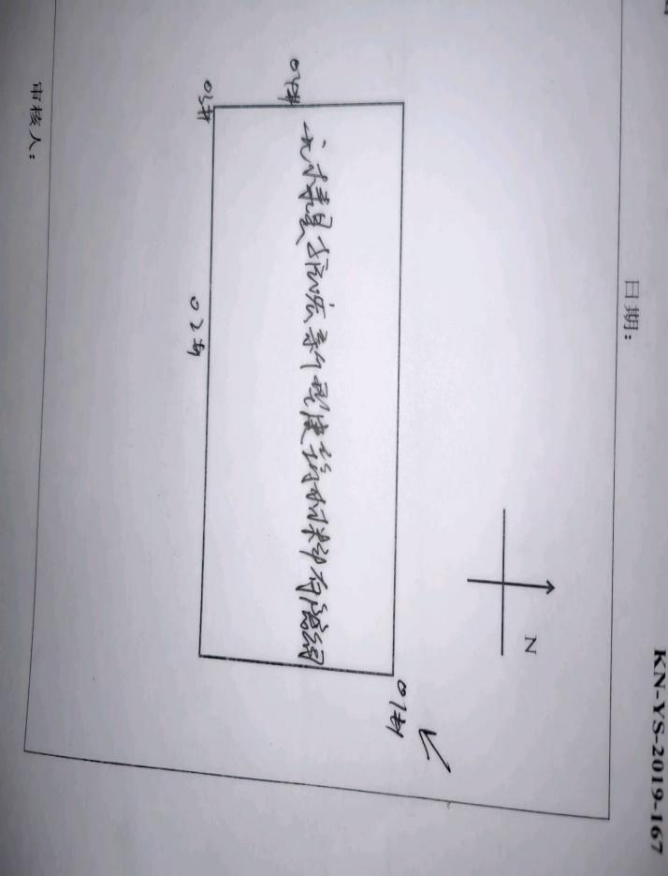
无组织检测点位示意图（2025-07-30）检测日期
表9-4.2 无组织废气检测结果表
监测日期 | 检测项目 | 监测点位 | 检测结果
监测日期 | 检测项目 | 监测点位 | 第一次 | 第二次 | 第三次 | 第四次
2025.07.30 | 氨(mg/m³) | 上风向1# | W25071370e001 | W25071370e002 | W25071370e003 | W25071370e004
2025.07.30 | 氨(mg/m³) | 上风向1# | 0.15 | 0.11 | 0.15 | 0.12
2025.07.30 | 氨(mg/m³) | 下风向2# | W25071370e005 | W25071370e006 | W25071370e007 | W25071370e008
2025.07.30 | 氨(mg/m³) | 下风向2# | 0.28 | 0.25 | 0.26 | 0.27
2025.07.30 | 氨(mg/m³) | 下风向3# | W25071370e009 | W25071370e010 | W25071370e011 | W25071370e012
2025.07.30 | 氨(mg/m³) | 下风向3# | 0.25 | 0.29 | 0.24 | 0.23
2025.07.30 | 氨(mg/m³) | 下风向4# | W25071370e013 | W25071370e014 | W25071370e015 | W25071370e016
2025.07.30 | 氨(mg/m³) | 下风向4# | 0.25 | 0.22 | 0.23 | 0.23
2025.07.30 | 臭气浓度(无量纲) | 上风向1# | W25071370f001 | W25071370f002 | W25071370f003 | W25071370f004
2025.07.30 | 臭气浓度(无量纲) | 上风向1# | <10 | <10 | <10 | <10
2025.07.30 | 臭气浓度(无量纲) | 下风向2# | W25071370f005 | W25071370f006 | W25071370f007 | W25071370f008
2025.07.30 | 臭气浓度(无量纲) | 下风向2# | 12 | 15 | 14 | 15
2025.07.30 | 臭气浓度(无量纲) | 下风向3# | W25071370f009 | W25071370f010 | W25071370f011 | W25071370f012
2025.07.30 | 臭气浓度(无量纲) | 下风向3# | 15 | 16 | 15 | 13
2025.07.30 | 臭气浓度(无量纲) | 下风向4# | W25071370f013 | W25071370f014 | W25071370f015 | W25071370f016
2025.07.30 | 臭气浓度(无量纲) | 下风向4# | 12 | 15 | 15 | 12
2025.07.30 | 硫化氢(mg/m³) | 上风向1# | W25071370d001 | W25071370d002 | W25071370d003 | W25071370d004
2025.07.30 | 硫化氢(mg/m³) | 上风向1# | ND | ND | ND | ND
2025.07.30 | 硫化氢(mg/m³) | 下风向2# | W25071370d005 | W25071370d006 | W25071370d007 | W25071370d008
2025.07.30 | 硫化氢(mg/m³) | 下风向2# | 0.004 | 0.005 | 0.003 | 0.004
2025.07.30 | 硫化氢(mg/m³) | 下风向3# | W25071370d009 | W25071370d010 | W25071370d011 | W25071370d012
2025.07.30 | 硫化氢(mg/m³) | 下风向3# | 0.002 | 0.004 | 0.004 | 0.005
2025.07.30 | 硫化氢(mg/m³) | 下风向4# | W25071370d013 | W25071370d014 | W25071370d015 | W25071370d016
2025.07.30 | 硫化氢(mg/m³) | 下风向4# | 0.002 | 0.003 | 0.005 | 0.002
备注：ND表示未检出。
无组织检测点位示意图（2025-07-30）检测日期
表9-4.3 无组织废气检测结果表
监测日期 | 检测项目 | 监测点位 | 检测结果
监测日期 | 检测项目 | 监测点位 | 第一次 | 第二次 | 第三次 | 第四次
2025.07.31 | 氟化物(μg/m³) | 上风向1# | W25071370a017 | W25071370a018 | W25071370a019 | W25071370a020
2025.07.31 | 氟化物(μg/m³) | 上风向1# | 1.7 | 1.5 | 1.6 | 1.3
2025.07.31 | 氟化物(μg/m³) | 下风向2# | W25071370a021 | W25071370a022 | W25071370a023 | W25071370a024
2025.07.31 | 氟化物(μg/m³) | 下风向2# | 3.6 | 3.3 | 3.4 | 3.5
2025.07.31 | 氟化物(μg/m³) | 下风向3# | W25071370a025 | W25071370a026 | W25071370a027 | W25071370a028
2025.07.31 | 氟化物(μg/m³) | 下风向3# | 3.8 | 3.9 | 3.1 | 3.3
2025.07.31 | 氟化物(μg/m³) | 下风向4# | W25071370a029 | W25071370a030 | W25071370a031 | W25071370a032
2025.07.31 | 氟化物(μg/m³) | 下风向4# | 3.2 | 3.7 | 3.0 | 3.1
2025.07.31 | 二氧化硫(mg/m³) | 上风向1# | W25071370b017 | W25071370b018 | W25071370b019 | W25071370b020
2025.07.31 | 二氧化硫(mg/m³) | 上风向1# | 0.019 | 0.020 | 0.023 | 0.021
2025.07.31 | 二氧化硫(mg/m³) | 下风向2# | W25071370b021 | W25071370b022 | W25071370b023 | W25071370b024
2025.07.31 | 二氧化硫(mg/m³) | 下风向2# | 0.034 | 0.031 | 0.029 | 0.032
2025.07.31 | 二氧化硫(mg/m³) | 下风向3# | W25071370b025 | W25071370b026 | W25071370b027 | W25071370b028
2025.07.31 | 二氧化硫(mg/m³) | 下风向3# | 0.026 | 0.025 | 0.030 | 0.031
2025.07.31 | 二氧化硫(mg/m³) | 下风向4# | W25071370b029 | W25071370b030 | W25071370b031 | W25071370b032
2025.07.31 | 二氧化硫(mg/m³) | 下风向4# | 0.029 | 0.033 | 0.028 | 0.033
2025.07.31 | 颗粒物(烟(粉)尘)(μg/m³) | 上风向1# | W25071370c017 | W25071370c018 | W25071370c019 | W25071370c020
2025.07.31 | 颗粒物(烟(粉)尘)(μg/m³) | 上风向1# | 215 | 214 | 207 | 225
2025.07.31 | 颗粒物(烟(粉)尘)(μg/m³) | 下风向2# | W25071370c021 | W25071370c022 | W25071370c023 | W25071370c024
2025.07.31 | 颗粒物(烟(粉)尘)(μg/m³) | 下风向2# | 315 | 319 | 307 | 307
2025.07.31 | 颗粒物(烟(粉)尘)(μg/m³) | 下风向3# | W25071370c025 | W25071370c026 | W25071370c027 | W25071370c028
2025.07.31 | 颗粒物(烟(粉)尘)(μg/m³) | 下风向3# | 377 | 377 | 387 | 370
2025.07.31 | 颗粒物(烟(粉)尘)(μg/m³) | 下风向4# | W25071370c029 | W25071370c030 | W25071370c031 | W25071370c032
2025.07.31 | 颗粒物(烟(粉)尘)(μg/m³) | 下风向4# | 280 | 289 | 279 | 282
备注：/
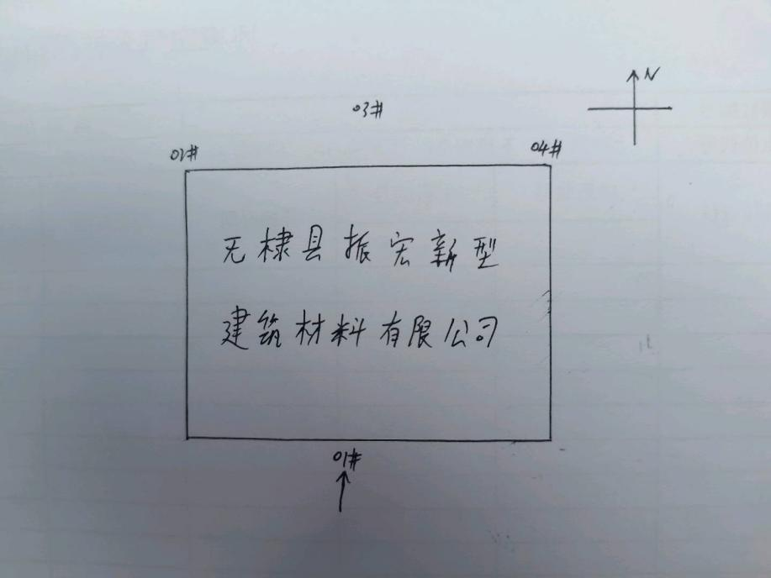
无组织检测点位示意图（2025-07-31）检测日期
表9-4.4 无组织废气检测结果表
监测日期 | 检测项目 | 监测点位 | 检测结果
监测日期 | 检测项目 | 监测点位 | 第一次 | 第二次 | 第三次 | 第四次
2025.07.31 | 氨(mg/m³) | 上风向1# | W25071370e017 | W25071370e018 | W25071370e019 | W25071370e020
2025.07.31 | 氨(mg/m³) | 上风向1# | 0.14 | 0.17 | 0.16 | 0.13
2025.07.31 | 氨(mg/m³) | 下风向2# | W25071370e021 | W25071370e022 | W25071370e023 | W25071370e024
2025.07.31 | 氨(mg/m³) | 下风向2# | 0.28 | 0.28 | 0.27 | 0.26
2025.07.31 | 氨(mg/m³) | 下风向3# | W25071370e025 | W25071370e026 | W25071370e027 | W25071370e028
2025.07.31 | 氨(mg/m³) | 下风向3# | 0.27 | 0.27 | 0.25 | 0.26
2025.07.31 | 氨(mg/m³) | 下风向4# | W25071370e029 | W25071370e030 | W25071370e031 | W25071370e032
2025.07.31 | 氨(mg/m³) | 下风向4# | 0.25 | 0.24 | 0.24 | 0.23
2025.07.31 | 臭气浓度(无量纲) | 上风向1# | W25071370f017 | W25071370f018 | W25071370f019 | W25071370f020
2025.07.31 | 臭气浓度(无量纲) | 上风向1# | <10 | <10 | <10 | <10
2025.07.31 | 臭气浓度(无量纲) | 下风向2# | W25071370f021 | W25071370f022 | W25071370f023 | W25071370f024
2025.07.31 | 臭气浓度(无量纲) | 下风向2# | 15 | 13 | 15 | 12
2025.07.31 | 臭气浓度(无量纲) | 下风向3# | W25071370f025 | W25071370f026 | W25071370f027 | W25071370f028
2025.07.31 | 臭气浓度(无量纲) | 下风向3# | 12 | 12 | 15 | 15
2025.07.31 | 臭气浓度(无量纲) | 下风向4# | W25071370f029 | W25071370f030 | W25071370f031 | W25071370f032
2025.07.31 | 臭气浓度(无量纲) | 下风向4# | 15 | 15 | 12 | 15
2025.07.31 | 硫化氢(mg/m³) | 上风向1# | W25071370d017 | W25071370d018 | W25071370d019 | W25071370d020
2025.07.31 | 硫化氢(mg/m³) | 上风向1# | ND | ND | ND | ND
2025.07.31 | 硫化氢(mg/m³) | 下风向2# | W25071370d021 | W25071370d022 | W25071370d023 | W25071370d024
2025.07.31 | 硫化氢(mg/m³) | 下风向2# | 0.005 | 0.006 | 0.004 | 0.004
2025.07.31 | 硫化氢(mg/m³) | 下风向3# | W25071370d025 | W25071370d026 | W25071370d027 | W25071370d028
2025.07.31 | 硫化氢(mg/m³) | 下风向3# | 0.003 | 0.004 | 0.004 | 0.002
2025.07.31 | 硫化氢(mg/m³) | 下风向4# | W25071370d029 | W25071370d030 | W25071370d031 | W25071370d032
2025.07.31 | 硫化氢(mg/m³) | 下风向4# | 0.002 | 0.003 | 0.003 | 0.002
备注：ND表示未检出。
无组织检测点位示意图（2025-07-31）检测日期
由上表可知，验收监测期间，厂界无组织颗粒物最大排放浓度为387μg/m³、二氧化硫最大排放浓度为0.034mg/m³、氟化物最大排放浓度为3.9μg/m³、氨最大排放浓度为0.29mg/m³，满足《建材工业大气污染物排放标准》（DB37/2373-2018）表3中相关限值要求；厂界无组织硫化氢最大排放浓度为0.006mg/m³、臭气浓度最大值为16（无量纲），满足《恶臭污染物排放标准》（GB14554-93）表1中相关限值要求。
9.2.1.2 厂界噪声
山东凯宁环保科技有限公司于2025年7月30日~2025年7月31日对厂界噪声进行监测，监测结果见下表。
表9-5.1 噪声检测结果统计表
测间最大风速(m/s) |  | 2.9
检测日期 |  | 2025-07-30
检测频次 |  | 昼间
测点名称 | 主要声源 | 检测结果Leq(dB(A))
东厂界1# | 厂界噪声 | 14:19 - 14:29 | 55
南厂界2# | 厂界噪声 | 14:48 - 14:58 | 55
西厂界3# | 厂界噪声 | 15:02 - 15:12 | 55
北厂界4# | 厂界噪声 | 15:53 - 16:03 | 56
备注：/
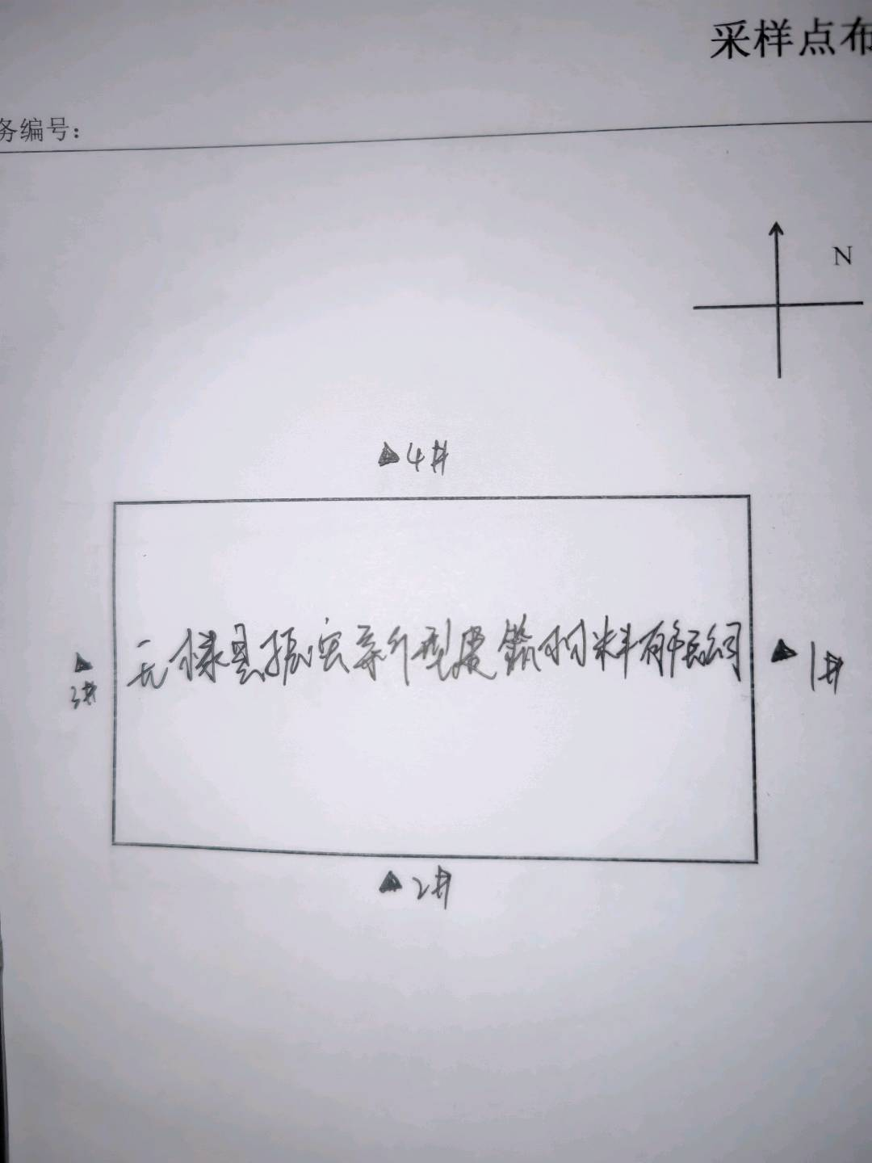
噪声检测点位示意图（2025-07-30）检测日期
表9-5.2 噪声检测结果统计表
测间最大风速(m/s) |  | 2.0
检测日期 |  | 2025-07-31
检测频次 |  | 夜间
测点名称 | 主要声源 | 检测结果Leq(dB(A))
东厂界1# | 厂界噪声 | 00:05 - 00:15 | 46
南厂界2# | 厂界噪声 | 00:19 - 00:29 | 46
西厂界3# | 厂界噪声 | 00:33 - 00:43 | 47
北厂界4# | 厂界噪声 | 00:46 - 00:56 | 46
备注：/
噪声检测点位示意图（2025-07-31）检测日期
表9-5.3 噪声检测结果统计表
测间最大风速(m/s) |  | 2.1
检测日期 |  | 2025-07-31
检测频次 |  | 昼间 |  | 夜间
测点名称 | 主要声源 | 检测结果Leq(dB(A))
东厂界1# | 厂界噪声 | 15:11 - 15:21 | 55 | 22:00 - 22:10 | 46
南厂界2# | 厂界噪声 | 16:00 - 16:10 | 53 | 22:14 - 22:24 | 46
西厂界3# | 厂界噪声 | 16:17 - 16:27 | 54 | 22:26 - 22:36 | 46
北厂界4# | 厂界噪声 | 16:36 - 16:46 | 56 | 22:38 - 22:48 | 47
备注：/
噪声检测点位示意图（2025-07-31）检测日期
由上表可知，验收监测期间，厂界昼间噪声最大值为56dB(A)，夜间噪声最大值为47dB(A)，满足《工业企业厂界环境噪声排放标准》（GB12348-2008）中2类标准要求。
9.2.1.3 固体废物
本次验收根据厂区固废台账和实际调研，验收项目建成后全厂固体废物处理情况如下：生活垃圾收集后由环卫部门定期清运，废砖坯、污泥、脱硫石膏、除尘器收集的粉尘收集后回用于生产，废布袋收集后外售综合利用；废油桶属于危险废物，暂存危废间后定期有委托资质单位处理。由于项目运行时间较短，废布袋和废油桶暂未产生，待废布袋和废油桶产生后，废布袋外售综合利用、废油桶暂存危废间后定期委托资质单位处置。
9.2.1.4 污染物排放总量核算
根据《无棣县振宏新型建筑材料有限公司年产1.2亿块烧结页岩煤矸石多孔砖技术改造项目环境影响报告表》，该项目建成后全厂有组织颗粒物、二氧化硫、氮氧化物排放量分别为8.0975t/a、73.4417t/a、48.9804t/a；根据滨州市生态环境局无棣分局2024年12月26日出具的《无棣县振宏新型建筑材料有限公司年产1.2亿块烧结页岩煤矸石多孔砖技术改造项目主要污染物排放总量有关情况的调剂说明》，该项目建成后，大气污染物二氧化硫排放量为73.4417t/a、氮氧化物排放量48.9804t/a、颗粒物排放量为8.0795t/a。
验收项目年工作300天，每天运行24小时，年运行7200小时。验收项目建成后主要污染物排放总量核算结果见下表。
表9-6 污染物排放总量核算表
排气筒 | 污染物 | 平均排放速率（kg/h） | 年排放时间/h | 排放量t/a
DA001排气筒 | 颗粒物 | 0.6377 | 7200 | 4.5914
DA001排气筒 | 二氧化硫 | 1.4137 | 7200 | 10.1786
DA001排气筒 | 氮氧化物 | 6.6433 | 7200 | 47.8325
DA002排气筒 | 颗粒物 | 0.0138 | 7200 | 0.0994
合计 | 颗粒物 | / | / | 4.6908
合计 | 二氧化硫 | / | / | 10.1786
合计 | 氮氧化物 | / | / | 47.8325
根据上表计算，验收项目有组织颗粒物、二氧化硫、氮氧化物实际排放量分别为4.6908t/a、10.1786t/a、47.8325t/a，满足总量控制要求，未超总量排放。
9.2.1.5 环保设施去除效率
根据本次验收项目环保设施实际建设情况，并对照《固定污染源废气监测点位设置技术规范》，DA001排气筒和DA002排气筒环保设备进口不具备采样条件，现场照片详见附件6。由于DA001排气筒和DA002排气筒环保设备进口不具备采样条件，无法计算“SNCR脱硝+双碱法脱硫+湿式静电除尘”装置和布袋除尘器的去除效率。
9.3工程建设对环境的影响
本项目未对现状环境质量进行监测，根据环评报告数据，周边环境质量良好，项目建设对周围环境影响较小。

表十、验收监测结论
10.1 工程建设对环境的影响
无棣县振宏新型建筑材料有限公司年产1.2亿块烧结页岩煤矸石多孔砖技术改造项目位于无棣县车王镇五营中村西三公里处营新路北无棣县振宏新型建筑材料有限公司现有厂区内。项目符合国家及滨州市产业政策，用地符合当地用地规划。项目所在地交通便利；地势相对平坦，地表完整；地理位置优越，交通便捷，水、电等公共基础设施配套完善；本项目产生废气、废水、噪声、固废等污染物较少，而且能够得到合理处置；项目周围2km内没有历史文物古迹、风景名胜区及重要生态功能区。
该项目针对营运过程产生的污染物采取了合理、有效的防治措施，污染物均能达标排放，对周围环境影响较小。
10.2 验收监测结论
验收监测期间，无棣县振宏新型建筑材料有限公司年产1.2亿块烧结页岩煤矸石多孔砖技术改造项目的各项设备均运行正常，满足环保验收监测工况要求。
- 废气监测结论
检测结果表明：验收监测期间，DA001排气筒颗粒物最大排放浓度为6.2mg/m³、二氧化硫最大排放浓度为17mg/m³、氮氧化物最大排放浓度为67mg/m³、氟化物最大排放浓度为1.35mg/m³、氨最大排放浓度为2.76mg/m³，满足《建材工业大气污染物排放标准》（DB37/2373-2018）表2相关限值要求；臭气浓度最大排放浓度为417（无量纲），满足《恶臭污染物排放标准》（GB14554-93）相关限值要求。验收监测期间，DA002排气筒颗粒物最大排放浓度为2.0mg/m³，满足《建材工业大气污染物排放标准》（DB37/2373-2018）表2相关限值要求。
检测结果表明：验收监测期间，厂界无组织颗粒物最大排放浓度为387μg/m³、二氧化硫最大排放浓度为0.034mg/m³、氟化物最大排放浓度为3.9μg/m³、氨最大排放浓度为0.29mg/m³，满足《建材工业大气污染物排放标准》（DB37/2373-2018）表3中相关限值要求；厂界无组织硫化氢最大排放浓度为0.006mg/m³、臭气浓度最大值为16（无量纲），满足《恶臭污染物排放标准》（GB14554-93）表1中相关限值要求。
根据《无棣县振宏新型建筑材料有限公司年产1.2亿块烧结页岩煤矸石多孔砖技术改造项目环境影响报告表》，该项目建成后全厂有组织颗粒物、二氧化硫、氮氧化物排放量分别为8.0975t/a、73.4417t/a、48.9804t/a；根据滨州市生态环境局无棣分局2024年12月26日出具的《无棣县振宏新型建筑材料有限公司年产1.2亿块烧结页岩煤矸石多孔砖技术改造项目主要污染物排放总量有关情况的调剂说明》，该项目建成后，大气污染物二氧化硫排放量为73.4417t/a、氮氧化物排放量48.9804t/a、颗粒物排放量为8.0795t/a。根据验收检测数据计算，验收项目有组织颗粒物、二氧化硫、氮氧化物实际排放量分别为4.6908t/a、10.1786t/a、47.8325t/a，满足总量控制要求，未超总量排放。
- 噪声监测结论
检测结果表明：验收监测期间，厂界昼间噪声最大值为56dB(A)，夜间噪声最大值为47dB(A)，满足《工业企业厂界环境噪声排放标准》（GB12348-2008）中2类标准要求。
3）固体废物
本次验收根据厂区固废台账和实际调研，验收项目建成后全厂固体废物处理情况如下：生活垃圾收集后由环卫部门定期清运，废砖坯、污泥、脱硫石膏、除尘器收集的粉尘收集后回用于生产，废布袋收集后外售综合利用；废油桶属于危险废物，暂存危废间后定期有委托资质单位处理。由于项目运行时间较短，废布袋和废油桶暂未产生，待废布袋和废油桶产生后，废布袋外售综合利用、废油桶暂存危废间后定期委托资质单位处置。
4）环评批复落实情况调查结论
通过对无棣县振宏新型建筑材料有限公司的现场调查，环评批复要求基本得到落实。
5）环保管理检查结论
该项目已按国家有关建设项目环境管理法规要求，进行了环境影响评价，工程相应的环保设施与主体工程同时设计、同时施工、同时投入使用，较好的执行了“三同时”。
项目已设置企业负责人为环保管理人员，制定了环保管理制度，环保档案齐全。
10.3验收结论
按照《建设项目竣工环境保护验收暂行办法》规定要求，验收组对本项目所涉及的所有资料和现场情况进行了认真核查，并进行了详细分析和讨论，专家组一致认为该项目可以满足项目竣工环境保护验收标准要求，达到了验收合格标准，同意通过验收。
10.4 建议

1、进一步完善现场环境管理，确保生产设施、环保设备正常运转，做好跑冒滴漏的预防，完善环保设施的维修、养护记录。

2、加强企业自行监测管理，定期开展自行监测。

3、按照生态环境管理部门的要求，落实重污染天气应急预案和突发环境事件应急演练。

